**ĐẠI HỌC QUỐC GIA THÀNH PHỐ HỒ CHÍ MINH**

**TRƯỜNG ĐẠI HỌC CÔNG NGHỆ THÔNG TIN**

**KHOA CÔNG NGHỆ PHẦN MỀM**



BÁO CÁO ĐỒ ÁN QUẢN LÝ SỞ THÚ

ĐỒ ÁN MÔN PHÂN TÍCH THIẾT KẾ HỆ THỐNG

**Giảng Viên:** Th.S Nguyễn Công Hoan

**Nhóm:** 07

12520135 Đỗ Trung Hiếu.

12520204 Huỳnh Đức Đăng Khoa

12520263 Trần Bình Minh

12520417 Nguyễn Văn Thịnh

TPHCM, 7/2016

**Nhận xét của Giảng viên**



***NHẬN XÉT CỦA GIẢNG VIÊN***

.................................................................................

.................................................................................

.................................................................................

.................................................................................

.................................................................................

.................................................................................

.................................................................................

.................................................................................

.................................................................................

.................................................................................

.................................................................................

.................................................................................

.................................................................................

.................................................................................

.................................................................................

.................................................................................

.................................................................................

.................................................................................

.................................................................................

.................................................................................

.................................................................................

.................................................................................

.................................................................................

.................................................................................

.................................................................................

.................................................................................

.................................................................................

MỤC LỤC

**Chương I: BÁO CÁO ĐIỀU TRA SỢ BỘ** 5

**1.1 Giới thiệu** 5

**1.2 Tóm tắt yêu cầu đề bài** 6

1.2.1 Tóm tắt đề tài 6

1.2.2 Tóm tắt các yêu cầu 7

**1.3 Kết quả điều tra sơ bộ** 7

1.3.1 Sơ đồ tổ chức 7

1.3.2 Chức năng của từng bộ phận 7

1.3.3 Phân tích nhiệm vụ từng chức năng 8

1.3.4 Phân tích tính khả thi 9

**1.4 Thời gian và chi phí dự kiến** 11

1.4.1 Thời gian dự kiến 11

1.4.2 Chi phí dự kiến 12

**1.5 Lợi ích dự kiến** 12

**Chương II: PHÂN TÍCH** 12

**2.1** **Sơ đồ tổ chức hệ thống** 12

**2.2** **Mô hình ERD** 14

2.2.1 Danh sách các loại thực thể 14

2.2.2 Mô hình 16

**2.3** **Mô hình DFD mức 0, 1, 2** 17

2.3.1 Mô hình DFD mức 0 (Tổng quát hệ thống) 17

2.3.2 Mô hình DFD mức 1 (Quản lý động vật) 17

2.3.3 Mô hình DFD mức 2 (Quản lý hồ sơ) 19

2.3.4 Mô hình DFD mức 2 (Tiếp nhận động vật) 19

2.3.5 Mô hình DFD mức 2 (Cập nhật thông tin động vật) 20

2.3.6 Mô hình DFD mức 2 (Quản lý sinh đẻ) 20

2.3.7 Mô hình DFD mức 2 (Quản lý con non) 21

2.3.8 Mô hình DFD mức 1 (Quản lý điều trị) 21

2.3.9 Mô hình DFD mức 2 (Xử lý nhập thuốc) 21

2.3.10 Mô hình DFD mức 2 (Phân công điều trị) 22

2.3.11 Mô hình DFD mức 2 (Chăm sóc sức khỏe động vật ) 22

2.3.12 Mô hình DFD mức 1 (Quản lý thức ăn) 23

2.3.13 Mô hình DFD mức 2 (Xử lý nhập thức ăn) 24

2.3.14 Mô hình DFD mức 2 (Cho ăn) 25

2.3.15 Mô hình DFD mức 1 (Quản lý vệ sinh) 25

**2.4** **Mô hình tương tác thông tin** 26

**Chương III: THIẾT KẾ** 27

3.1 **Hệ thống xử lý** 27

3.1.1 Hệ thống con 27

3.1.2 Phân chia A/M 28

3.1.3 Thiết kế tổ chức dữ liệu 28

**3.2 Thiết kế dữ liệu** 36

3.2.1 Sơ đồ SQL Diagram 36

3.2.3 Danh sách các bảng dữ liệu 39

**3.3 Thiết kế kiến trúc** 41

**3.4 Công nghệ sử dụng** 43

**3.4.1 ASP.NET MVC Framework** 43

**3.4.2 HTML** 44

**3.4.3 CSS** 44

**3.5 Thiết kế giao diện** 45

3.5.1 Sơ đồ các màn hình 45

3.5.2 Danh sách các màn hình 47

3.5.3 Mô tả chi tiết mỗi màn hình 48

**Chương IV: NHẬN XÉT KẾT LUẬN VÀ HƯỚNG PHÁT TRIỂN** 63

**4.1 Nhận xét** 63

**4.2 Kết luận** 63

**4.3 Hướng phát triển** 64

**4.4 Tài Liệu Tham Khảo** 64

**Chương I: BÁO CÁO ĐIỀU TRA SỢ BỘ**

**1.1 Giới thiệu**

Ngày nay sự phát triển mạnh mẽ của tin học làm cho máy tính không thể nào thiếu được trong mọi lĩnh vực đời sống. Hơn lúc nào hết các tính năng của máy tính được khai thác một cách triệt để. Việc áp dụng Tin học vào quản lý, sản xuất, kinh doanh, du lịch là một xu hướng tất yếu.

Việc ứng dụng tin học trong công tác quản lý Sở Thú là một phần nhỏ trong mãng các ứng dụng công nghệ thông tin phục vụ cho đời sống, xã hội. Tuy nhiên, hiệu quả nó mang lại vô cùng to lớn. Từ các công việc làm bằng thủ công, khó khăn, cần phải cẩn thận, có kinh nghiệm thì nay sản phẩm phần mềm đã thay thế các công việc đó bằng cách tự động hóa đa số hoạt động mà phải thực hiện thủ công như vậy.

Hệ thống quản lý Sở Thú cung cấp cho người dùng một môi trường làm việc chuyên nghiệp mang lại hiệu quả cao trong công việc. Hệ thống bao gồm các chức năng: quản lý động vật, quản lý thực vật, quản lý nhân sự, quản lý việc kinh doanh của Sở Thú và các hoạt động khác liên quan. Với mỗi chức năng người dùng không cần phải lo ngại về trình độ tin học của mình, cũng như các kỹ năng sử dụng một phần mềm hỗ trợ cho công việc. Hệ thống cung cấp nhiều tính năng tự động hóa các vấn đề cần giải quyết bằng tay một cách chính xác và nhanh chóng.

Giờ đây người dùng có thể thao tác một các dễ dàng phần mềm mà không cần chú trọng đến môi trường làm việc. Người dùng không cần phải tự tay ghi chép những số liệu gây ra rắc rối cho con người, không cần phải quan tâm nhiều đến quy trình của hệ thống. Việc duy nhất người dùng thực hiện là thao tác dữ liệu. Chỉ một vài bước thao tác là chúng ta đã có một nguồn dữ liệu chính xác và đầy đủ. Các thủ tục xữ lý giấy tờ cũng nhanh gọn và tiện lợi hơn.

Đối với các nhân viên Kế toán thì công việc sẽ giảm nhẹ rất nhiều nhờ vào tính năng thống kê một cách tự động. Như vậy công việc của nhân viên Kế toán chỉ còn là kiểm tra số liệu nhập vào và in báo cáo. Tuy vậy, trách nhiệm của họ thì càng cao.

Cuối cùng hệ thống quản lý Sở Thú được xây dựng với mục đích là giảm thiểu công việc thủ công và tự động hóa các công việc phức tạp mà sức người không thể nào xữ lý hết. Hệ thống là thành quả của cả một quá trình nghiên cứu và tìm hiểu. Với giao diện thân thiện, dễ sử dụng hệ thống quản lý này tin chắc rằng sẽ mang lại cho Sở Thú một môi trường làm việc hoàn toàn mới, hiện đại và hiệu quả.

**1.2 Tóm tắt yêu cầu đề bài**

1.2.1 Tóm tắt đề tài

Hệ thống được xây dựng dựa trên các tiêu chí của môn học Phân tích Thiết kế Hệ thống Thông tin. Hệ thống này cung cấp cho một Sở Thú cho quy mô nhỏ và số lượng nhân viên khoảng 20 người. Hệ thống chỉ có hiệu quả trong phạm vi nội bộ Sở Thú hiện tại. Hệ thống quản lý này bao gồm 4 chức năng chính: Quản lý Nhân sự, Quản lý Tài chính, Quản lý Động vật, Quản lý Thực vật. Ngoài ra còn một số chức năng khác liên quan.

1.2.2 Tóm tắt các yêu cầu

Đề tài tập trung xây dựng hệ thống quản lý Động vật trong Sở Thú. Nội dung xoay quanh các nghiệp vụ quan trọng trong Xí Nghiệp Động Vật như Chăm sóc, Điều trị động vật, nghiệp vụ Quản lý khẩu phần ăn của từng loại động vật trong Sở Thú và một số chức năng khác.

**1.3 Kết quả điều tra sơ bộ**

1.3.1 Sơ đồ tổ chức

1.3.2 Chức năng của từng bộ phận

Xí nghiệp động vật được phân thành các tổ chức nhân sự như sau:

* Giám đốc Xí nghiệp
* Trưởng phòng Quản lý Động vật
* Trường phòng Quản lý Thức ăn
* Trưởng phòng Quản lý Điều trị
* Nhân viên phòng Quản lý động vật
* Nhân viên phòng Quản lý Thức ăn
* Nhân viên phòng Quản lý Điều trị
* Nhân viên kế toán

Trong đó việc phân chia các vai trò cũng như đặc quyền truy cập và sử dụng các chức năng trên phần mềm được cụ thể hóa với hệ thống phân quyền như sau:

* Giám đốc Xí nghiệp có thể truy cập hầu hết tất cả các chức năng có trên phần mềm. Ngoài trừ một số chức năng dành cho người quản trị.
* Trưởng phòng Quản lý động vật chỉ có thể truy cập các chức năng liên quan đến việc nhập động vật, thay đổi thông tin động vật.
* Trường phòng Quản lý thức ăn chỉ có thể truy cập các chức năng liên quan đến việc nhập thức ăn.
* Trưởng phòng Quản lý điều trị chỉ có thể truy cập các chức năng liên quan đến việc nhập thuốc điều trị, nhận động vật cần điều trị, xem và sửa thông tin điều trị của động vật.
* Nhân viên phòng Quản lý động vật chỉ có thể xem, thêm và cập nhật thông tin động vật.
* Nhân viên phòng Quản lý thức ăn chỉ có thể xem thông tin phân công công việc từ trường phòng.
* Nhân viên phòng Quản lý điều trị chỉ có thể truy cập các chức năng như: Tiếp nhận động vật bệnh, xem danh mục thuốc, xem thông tin quá trình điều trị của động vật.
* Nhân viên kế toán chỉ có thể sử dụng các số liệu thống kê từ các báo cáo của các phòng ban để kết xuất các loại báo cáo như: Báo cáo thức ăn tồn, báo cáo thuốc tồn, báo cáo doanh thu theo từng ngày, tháng, năm hoặc quý hoặc từ một ngày bất kỳ đến một ngày bất kỳ khác.

1.3.3 Phân tích nhiệm vụ từng chức năng

*Nghiệp vụ Quản lý Động vật:*

Nhập con vật mới.

Chuyển con vật từ nơi này sang nơi khác.

Chuyển con vật từ nơi này sang sở thú khác.

*Nghiệp vụ Khu Điều trị:*

Nghiệp vụ Tiếp nhận động vật bị bệnh.

Nghiệp vụ Chữa trị.

Nghiệp vụ Quản lí nhập thuốc chữa bệnh.

Nghiệp vụ Thực hiện kiểm tra sức khoẻ định kì.

*Nghiệp vụ Khu thức ăn:*

Nghiệp vụ Nhập Thức ăn.

Nghiệp vụ Lên thực đơn hàng tuần cho động vật.

*Nghiệp vụ của Khu vệ sinh:*

Nghiệp vụ Vệ sinh chuồng trại.

Nghiệp vụ Phân công nhân viên vệ sinh.

Nghiệp vụ Vệ sinh cho động vật.

Nghiệp vụ Theo dõi tình trạng động vật.

Nghiệp vụ Theo dõi cơ sở vật chất.

1.3.4 Phân tích tính khả thi

**Human Resource**

* Có 4 developer thực hiện các công đoạn: phỏng vấn, lấy yêu cầu, phân tích thiết kế (database, UI), implement, test, release.

**Legal Feasibility**

* Tuân thủ chặt chẽ luật pháp và hiến pháp nước Cộng Hòa Xã Hội Chủ Nghĩa Việt Nam.

**Operational Feasibility**

* Hệ thống đáp ứng tốt nhu cầu nghiệp vụ chính của quản lý sở thú.
* Đáp ứng nhu cầu quản lý của sở thú.
* Giúp người quản lý thực hiện dễ dàng việc quản lý sở thú.
* Dễ học và sử dụng
* Project có 9 module lớn:
* Màn hình Chính.
* Màn hình Thêm động vật.
* Màn hình Tìm động vật.
* Màn hình Nhập thuốc.
* Màn hình Điều trị.
* Màn hình Báo cáo điều trị.
* Màn hình Nhập thức ăn.
* Màn hình Báo cáo nhập thức ăn.
* Màn hình Đăng nhập.

**Tồn Đọng Hệ Thống:**

* Chưa có phần liên quan đến phân chia khẩu phần ăn động vật, công tác phân chia thực hiện bằng tay thông qua Excel

**Phạm Vi Hệ Thống Mới:**

* Hệ thống chỉ xữ lý các vấn đề liên quan xí nghiệp động vật
* Thêm động vật
* Tìm động vật
* Điều trị
* Nhập thức ăn
* Nhập thuốc
* Báo cáo thức ăn
* Báo cáo điều trị

**Đánh Giá:**

* Với thời gian đồ án và số lượng thành viên tương ứng của nhóm, số lượng công việc như trên không phải là nhiều, tuy nhiên đổi lại yêu cầu chất lượng cũng phải tăng lên tương ứng. Thay vì làm nhiều chức năng ta chú trọng vào chức năng thường dùng nhất và làm cho nó tiện lợi nhất cho người dùng.

**Vấn Đề Kỹ Thuật:**

- Sử dụng XAML, C# Silverlight

- Microsoft SQL Server

- Crystal Report.

**Economic Feasibility.**

* **Tính khả thi của dự án (Dựa trên Lợi ích và Chi phí của dự án):**

Hệ thống Quản lý Sở thú được xây dựng dựa trên sự phân tích đầy đủ về mặt lợi ích và chi phí của dự án. Dự án có thể hoàn thành trong thời gian hoạch định (thời gian một học kỳ) với các chi phí đã được tính toán kỹ lưỡng.

Chi phí thấp nhất được đưa ra để xây dựng một hệ thống đảm bảo là:

* **Các vấn đề cần xem xét:**
  1. Chi phí để lựa chọn phần cứng/phần mềm thích hợp:

Đối với hệ thống Quản lý Sở thú do nhóm phát triển thì những phần cứng/phần mềm được sử dụng là hoàn toàn miễn phí.

* 1. Thuyết phục ban quản lý xậy dựng một hệ thống mới:

Nhóm đã thống nhất và quyết định xây dựng mới hệ thống Quản lý sở thú.

* 1. Lựa chọn các khả năng tài chính cần chi trả:

Các cá nhân là thành viên trong nhóm.

* **Lợi ích của dự án:**
* Các lợi ích mà dự án mang lại cho công ty:
* Monetary (Thành tiền): Các lợi ích của hệ thống mang lại có thể tính bằng tiền mặt.
* Tangible (Định lượng): Các lợi ích của hệ thống mang lại có thể định lượng được nhưng không thể tính bằng tiền mặt.
* Intangible (Không thể định lượng): Ngoài hai lợi ích đã nêu trên.
* Các loại lợi ích đặc trưng:
* Giảm chi phí, giảm lỗi, tăng năng suất làm việc,
  + - Tăng khả năng mềm dẻo của các hoạt động, cải thiện các hoạt động, thông tin chính xác và đúng tiến độ.
* **Chi phí cần chi trả cho dự án**
  + Các chi phí liên quan đến dự án
    - Chi phí chi trả cho nhà phát triển hệ thống:
    - Chi phí cài đặt và chuyển tiếp hệ thống
  + Các chi phí hoạt động
    - Chi phí bảo trì
    - Chi phí nhân viên

**1.4 Thời gian và chi phí dự kiến**

1.4.1 Thời gian dự kiến

* Thời gian làm dự án: 3 tháng.
* Project có 9 Function Mỗi function viết trong 1 tuần x 9 = 2 tháng 7 ngày.
* Viết testcase cho từng Function.9 function x 2 ngày= 18 ngày.
* Fix bug phát sinh: 2 ngày
* Release: 3 ngày.

1.4.2 Chi phí dự kiến

* Chi phí: 1 tuần = $200 x 9=$1800.
* Nếu dự án vượt ngoài ước tính tất cả mọi chi phí liên quan đến tài chính sẽ ước tính lại phù hợp với giá của sản phẩm.

**1.5 Lợi ích dự kiến**

- Doanh thu sẽ rất lớn cho dự án vì không có đối thủ cạnh tranh: khoảng hơn $100.000.

**Chương II: PHÂN TÍCH**

* 1. **Sơ đồ tổ chức hệ thống**

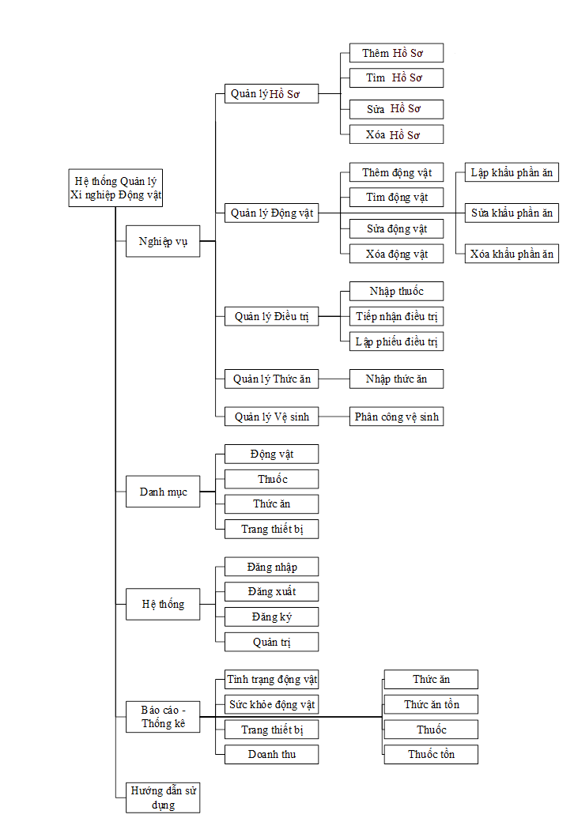

* 1. **Mô hình ERD**
     1. Danh sách các loại thực thể

**PHÂN KHU TRUNG TÂM (ĐỘNG VẬT VÀ QUẢN LÝ HỒ SƠ)**

**DONGVAT** (**MaDongVat**, TenDongVat, TenKhoaHoc, MaLoaiDongVat, MaMe, MaCha, MaChuong, GioiTinh, Mau, CanNang, ChieuCao, ChieuDai, NgaySinh, NgayNhapVe, TinhTrang, HinhThucGiamSat, SoLuong, NoiXuatXu, NoiCuTru, TuoiTho, GhiChu).

**CHUONG** (**MaChuong**, MaLoaiChuong, MaLoaiDongVat, TenChuong, SoLuongHienTai, SoLuongToiDa, TinhTrang, GhiChu)

**TYPE** (**MaLoai**, Loai, Ten, MoTa, GhiChu) : Loại ở đây là một thực thể phân loại dùng chung cho tất cả các thực thể khác ngoại trừ DONGVAT. Ví dụ như: loại hồ sơ, loại chuồng, loại thức ăn,.... Riêng DONGVAT thì có riêng cho nó LOAIDONGVAT (Loài động vật)

**HOSO** (**MaHoSo**, TenHoSo, LoaiHoSo, TrangThai, MoTa, NoiDung).

**CHOAN** (**MaChoAn**, MaChuong, MaKhauPhanAn, GhiChu) : bảng cho ăn được đặt ở phân khu quản lý hồ sơ và động vật bởi vì nó liên quan trực tiếp đến loài động vật và chuồng trại nơi chúng ở.

**PHÂN KHU CHO ĂN**

**THUCAN** (**MaThucAn**, LoaiThucAn, TenThucAn, DonViTinh, SoLuong, TinhTrang).

**THUCDON** (**MaThucDon**, MaThucAn, MaKhauPhan, SoLuong, MoTa, GhiChu).

**LOAIDV** (**MaLoai**, TenLoai, Loai).

**KHAUPHANAN** (**MaKhauPhan**, MaLoai, TinhTrang, ThoaiGian, GhiChu).

**PHIEUDATTHUCAN** (MaPhieuDat, MaThucAn, SoLuong, TinhTrang, NgayDat, GhiChu).

**PHIEUNHAPTHUCAN** (**MaPhieuNhap**, MaThucAn,SoLuong, NgayNhap, GhiChu).

**PHIEUXUATTHUCAN** (**MaPhieuXuat**, MaThucAn, SoLuong, NgayXuat, GhiChu).

**PHÂN KHU CHĂM SÓC SỨC KHỎE**

**LOTHUOC** (**MaLo**, MaThuoc, SoLo, NgaySanXuat, NgayHetHan, SoLuong, GhiChu).

**THUOC** (**MaThuoc**, TenThuoc, DonViTinh, TinhTrang, MoTa, GhiChu).

**DONTHUOC** (**MaDonThuoc**, MaBenh, MaThuoc, MoTa, GhiChu).

**BENH** (**MaBenh**, TenBenh, ThoiGianBenh, TrieuChung, TinhTrang, GhiChu).

**DIEUTRI** (**MaDieuTri**, MaBenh, MaDongVat, NgayDieuTri, NgayBenh, TinhTrang, GhiChu).

**PHIEUDATTHUOC** (**MaPhieuDat**, MaThuoc, SoLuong, TinhTrang, NgayDat, GhiChu).

**PHIEUNHAPTHUOC** (**MaPhieuNhap**, MaLo, SoLuong, NgayNhap, GhiChu).

**PHIEUXUATTHUOC** (**MaPhieuXuat**, MaLo, SoLuong, NgaySanXuat, GhiChu).

**PHÂN KHU PHÂN CÔNG CÔNG VIỆC**

**NHANVIEN** (**MaNhanVien**, LoaiNhanVien, TenNhanVien, GioiTinh, NgaySinh, DiaChi, CMND, SDT, NgayVaoLam, TinhTrang, GhiChu).

**PHANCONGDIEUTRI** (**MaPhanCong**, MaNhanVien, MaDieuTri, MoTa, TinhTrang, GhiChu).

**PHANCONGCHOAN** (**MaPhanCong**, MaNhanVien, MaChoAn, MoTa, NgayChoAn, TinhTrang, GhiChu).

**PHANCONGVESINH** (**MaPhanCong**, MaNhanVien, MaChuong, MoTa, NgayLam, TinhTrang, GhiChu).

* + 1. Mô hình

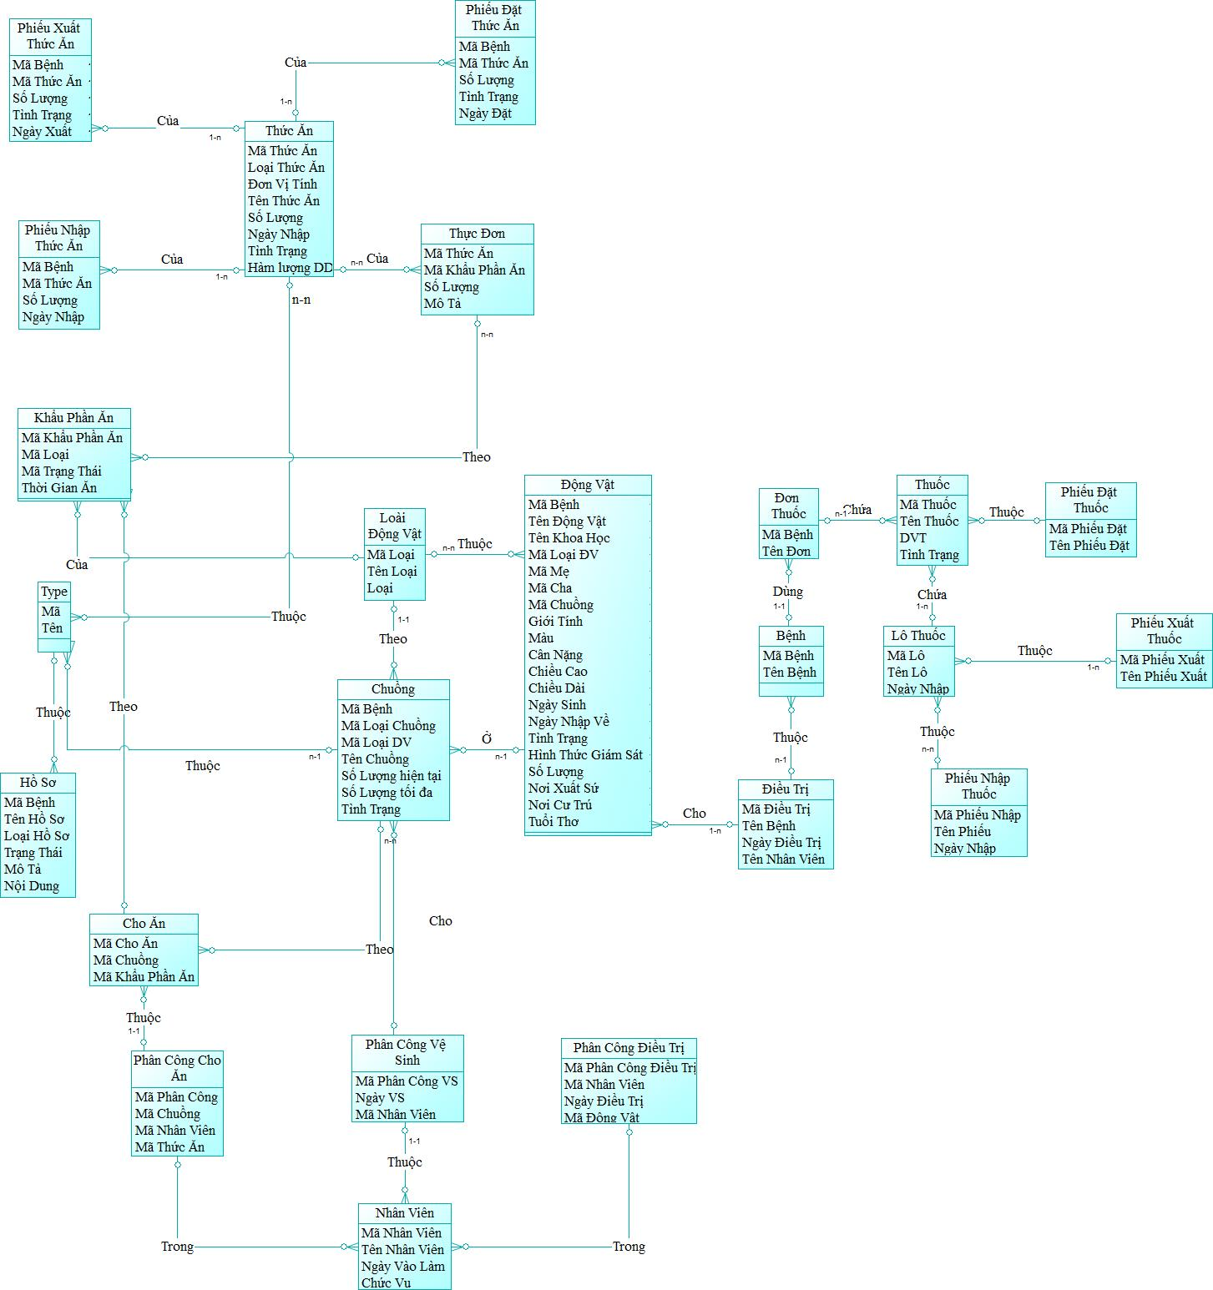

* 1. **Mô hình DFD mức 0, 1, 2**
     1. Mô hình DFD mức 0 (Tổng quát hệ thống)

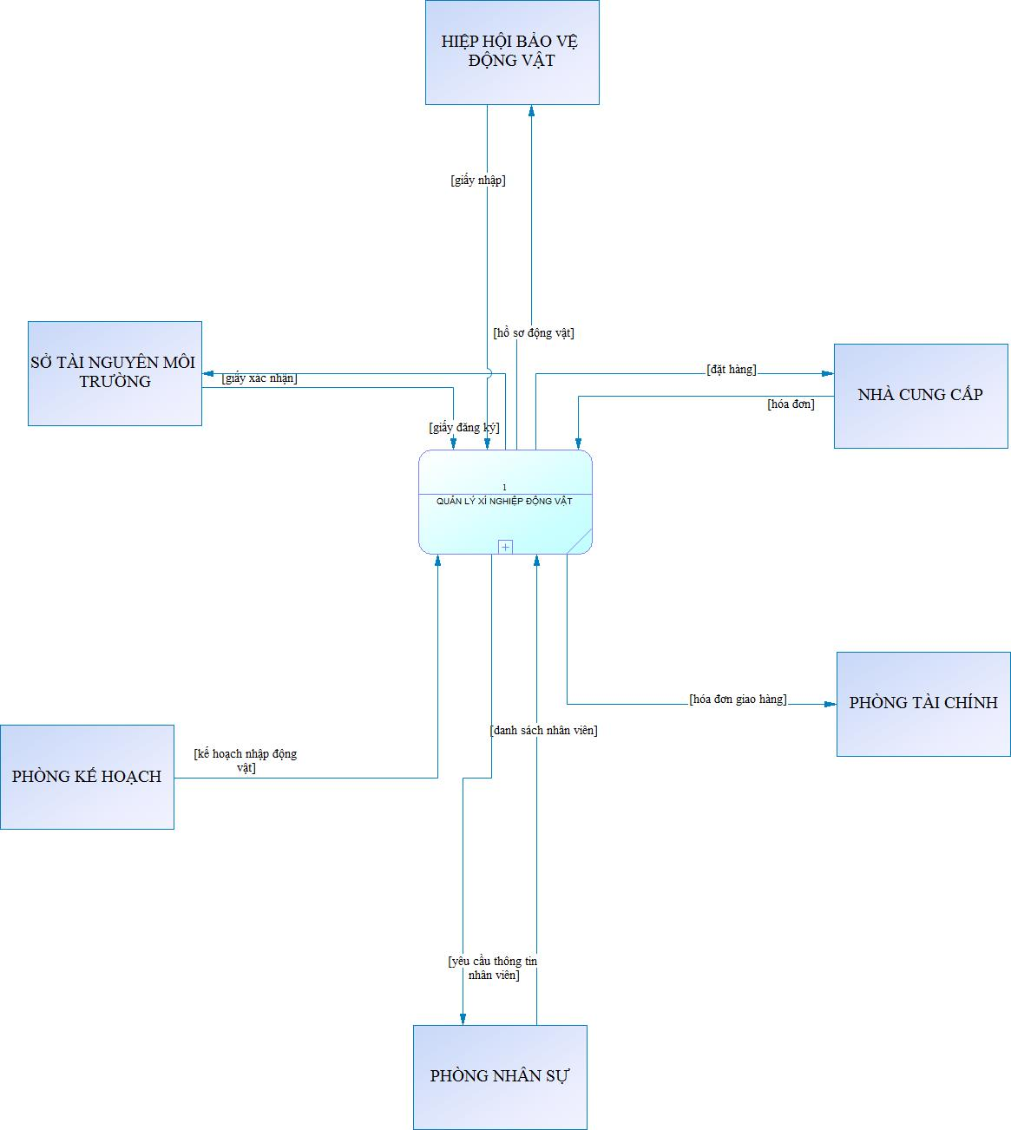

* + 1. Mô hình DFD mức 1 (Quản lý động vật)

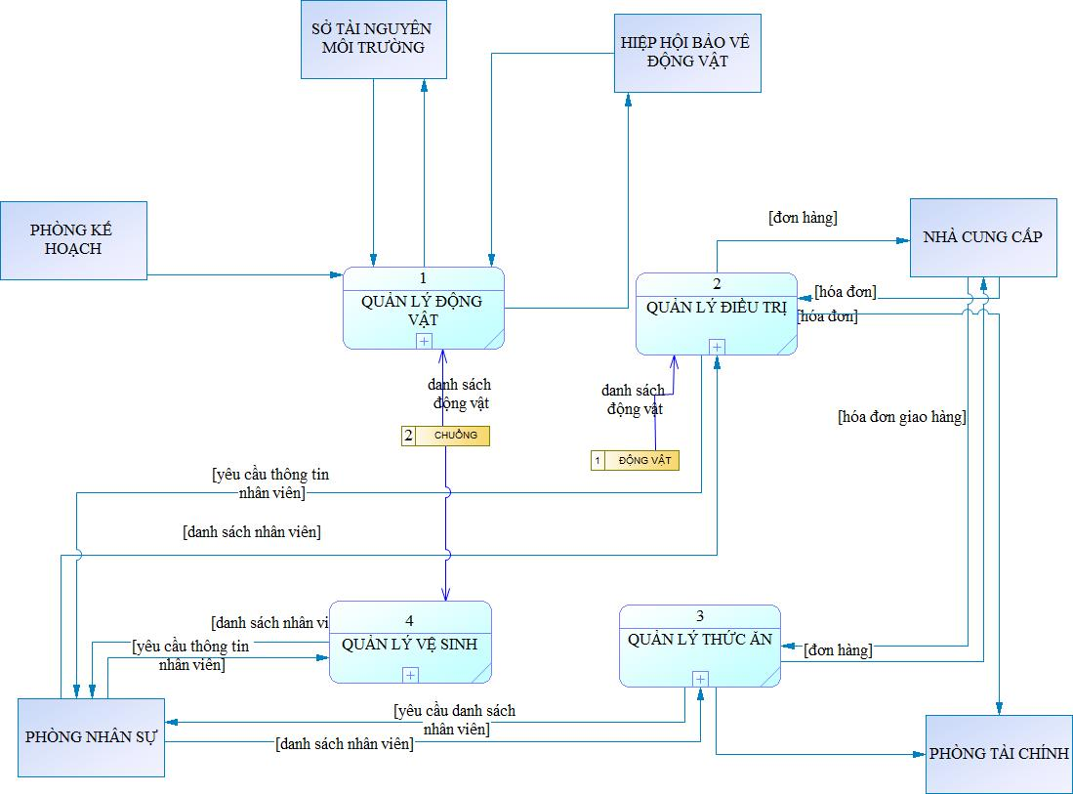

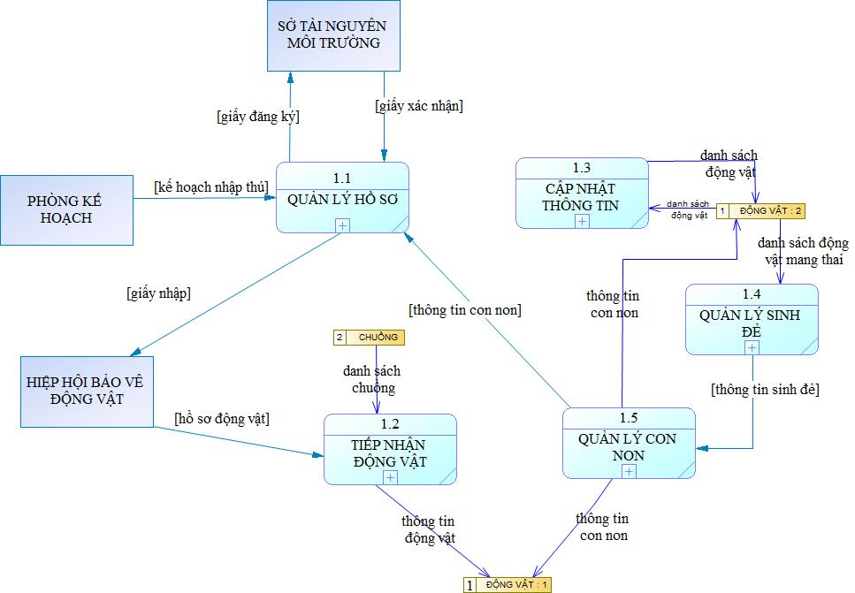

* + 1. Mô hình DFD mức 2 (Quản lý hồ sơ)

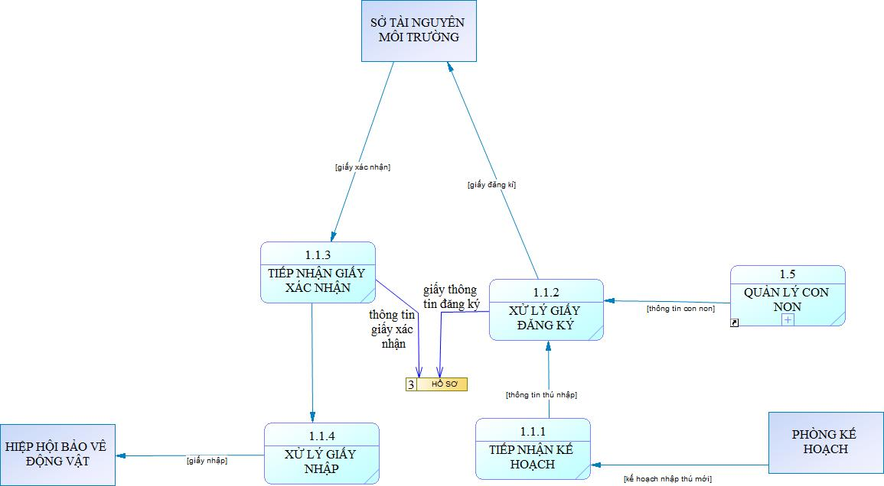

* + 1. Mô hình DFD mức 2 (Tiếp nhận động vật)

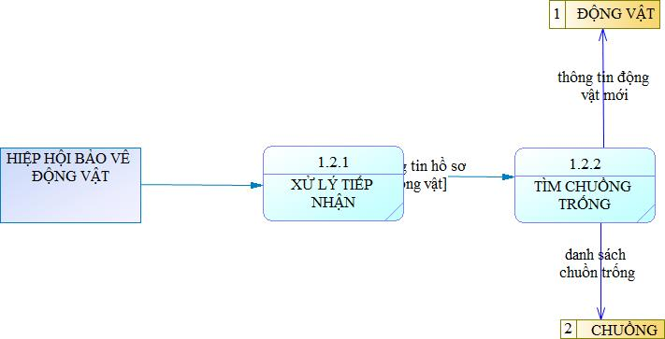

* + 1. Mô hình DFD mức 2 (Cập nhật thông tin động vật)

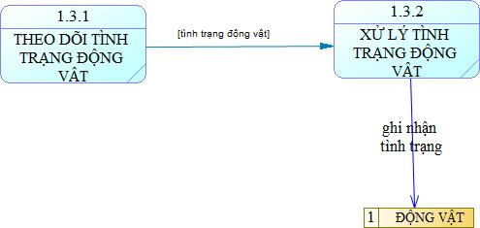

* + 1. Mô hình DFD mức 2 (Quản lý sinh đẻ)

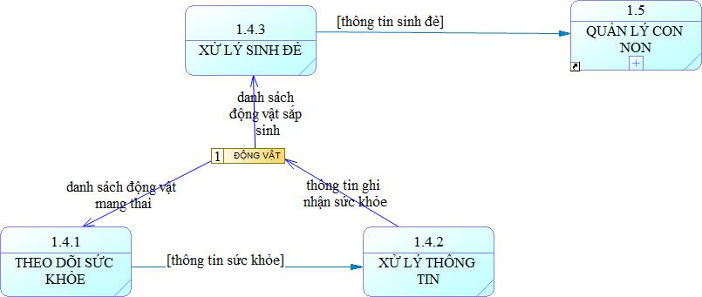

* + 1. Mô hình DFD mức 2 (Quản lý con non)

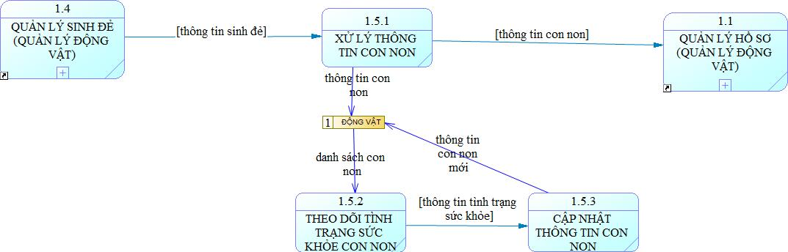

* + 1. Mô hình DFD mức 1 (Quản lý điều trị)

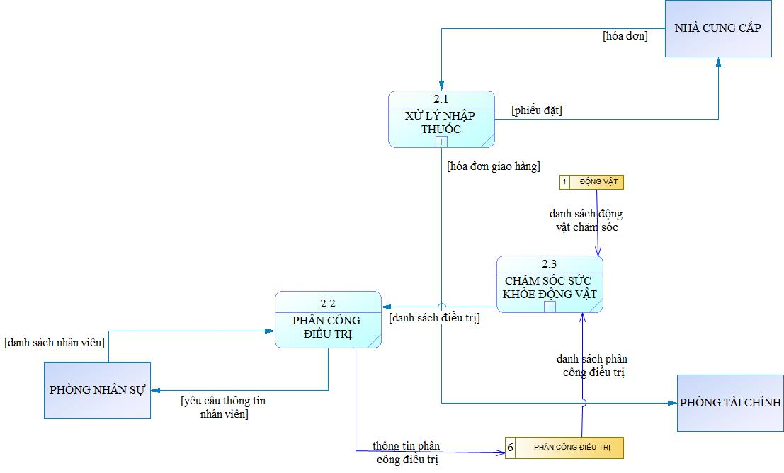

* + 1. Mô hình DFD mức 2 (Xử lý nhập thuốc)

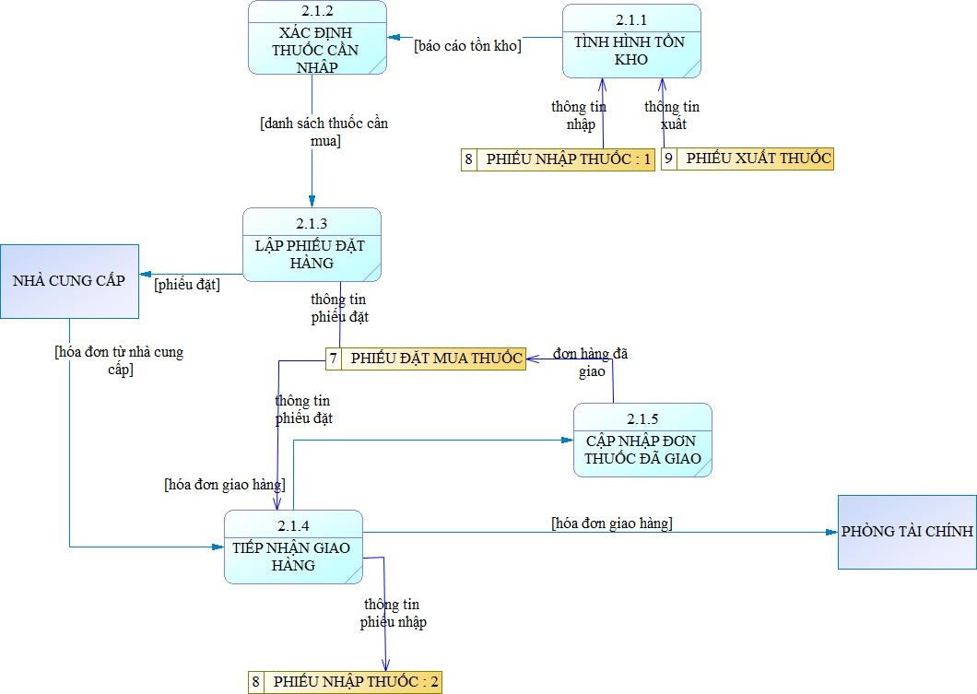

* + 1. Mô hình DFD mức 2 (Phân công điều trị)



* + 1. Mô hình DFD mức 2 (Chăm sóc sức khỏe động vật )

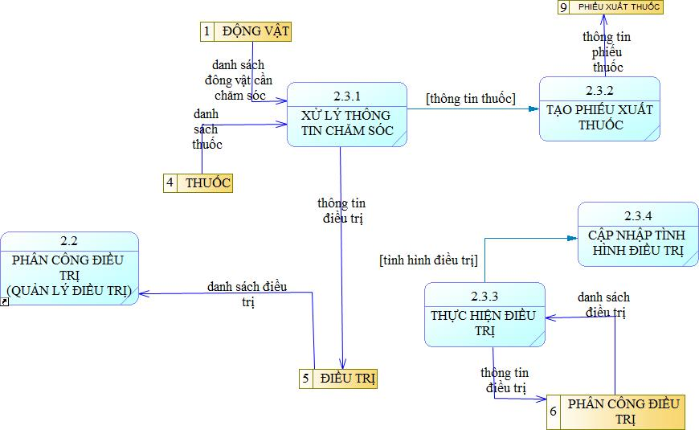

* + 1. Mô hình DFD mức 1 (Quản lý thức ăn)

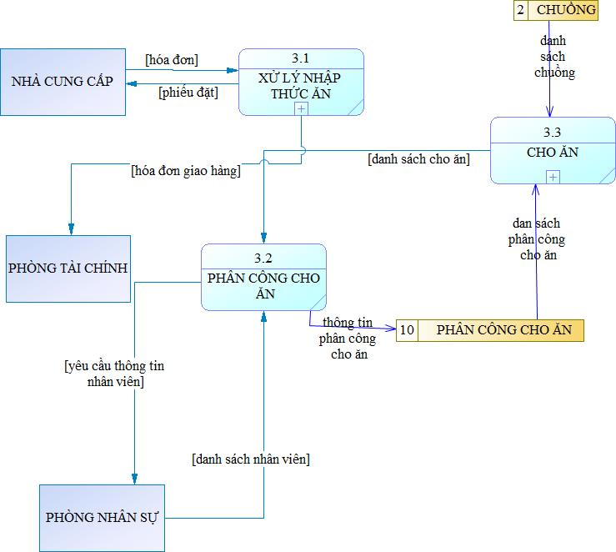

* + 1. Mô hình DFD mức 2 (Xử lý nhập thức ăn)

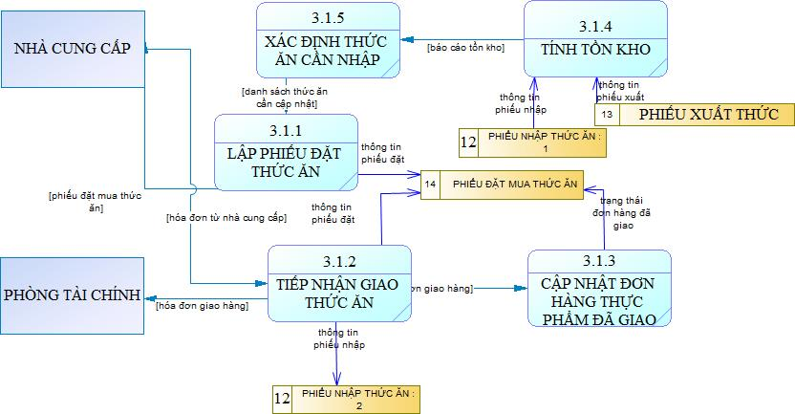

* + 1. Mô hình DFD mức 2 (Cho ăn)

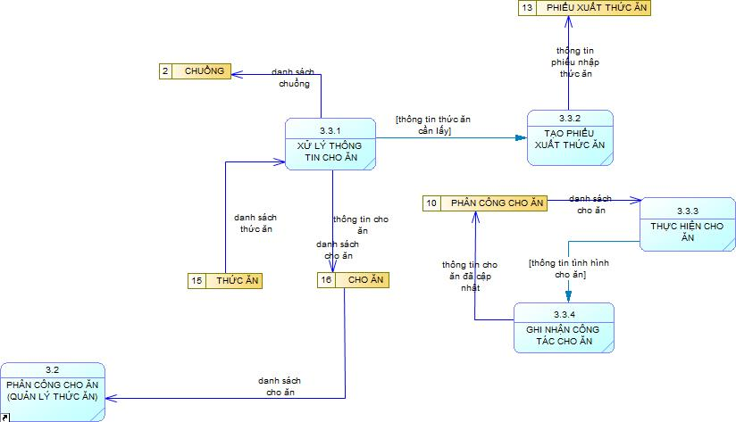

* + 1. Mô hình DFD mức 1 (Quản lý vệ sinh)

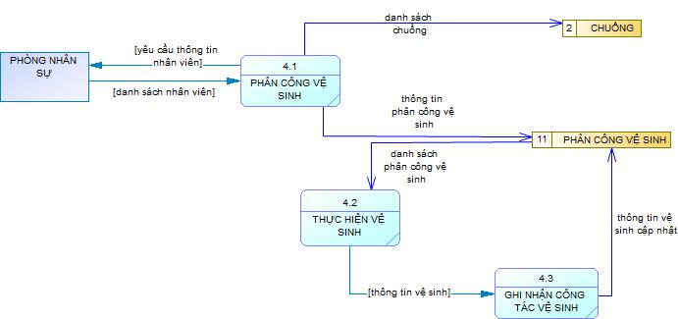

* 1. **Mô hình tương tác thông tin**

**Mô hình tương tác thông tin đăng ký thú mới:**

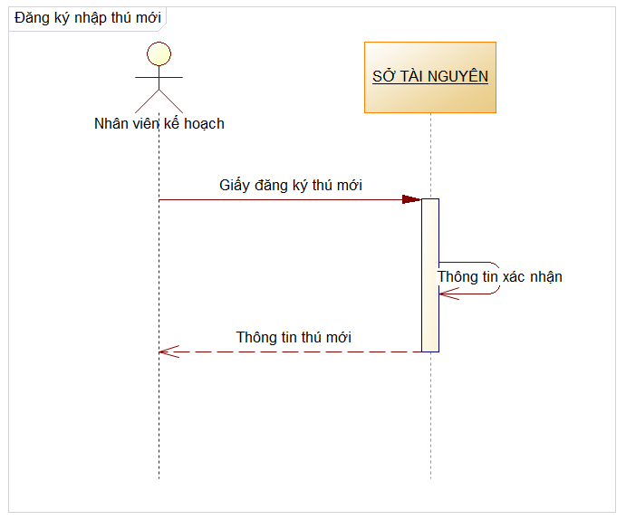

**Giải thích sơ đồ:**

+ **các luồng thông tin chính**: Nhân viên phòng kế hoạch lên kế hoạch nhập những thú nào? Số lượng bao nhiêu? Để đáp ứng thị hiếu của khách hàng. Sau đó tiến hành gửi thông tin đăng ký thú mới đến sở tài nguyên môi trường kiểm tra và xác nhận?. Các thông tin này sẻ được chuyển về cho phòng kế hoạch kèm thông báo thời gian tiếp nhận thú mới để có thể sắp xếp tiếp nhận đúng theo quy chuẩn an toàn.

+ **các luồng thông tin đặc biệt:** Nếu sở tài nguyên môi trường vì một lý do nào đó (luật pháp chẵn hạng) mà không thể xác nhận việc nhập thú mới này thì thông tin trả về nhân viên phòng kế hoạch là thông báo không thể tiếp nhận kèm lý do.

**Mô hình tương tác thông tin tiếp nhận thú mới:**

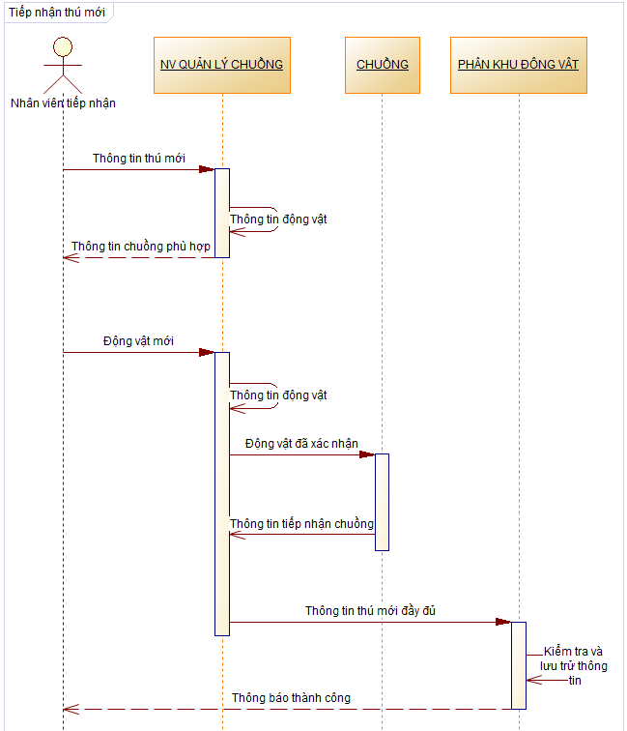

Giải thích sơ đồ:

+ **Các luồng thông tin chính:**

* Nhân viên tiếp nhận đưa thông tin thú mới về khu vực quản lý chuồng trại để tìm ra chuồng phù hợp cho động vật sắp tiếp nhận (thực hiện trước khi động vật được đưa đến). Khu vực quản lý chuồng trại đưa lại thông báo về vị trí chuồng mà thú mới sẻ được tiếp nhận và ở (thực hiện tiếp nhận tại chuồng).
* Sau khi nhận nhận thú kèm thông tin chuồng phù hợp, nhân viên tiếp nhận tiến hành chuyển tiếp thú cho nhân viên quản lý chuồng trại. Tại đây nhân viên tiến hành kiểm tra lại thông tin và thực hiện tiếp nhận thú vào chuồng mới. Sau khi tiếp nhận thành công nhân viên viết báo cáo quá trình tiếp nhận kèm thông tin đầy đủ về thú vừa mới nhập về. Thông tin này sau đó được gửi cho bên quản lý động vật để tiến hành kiểm tra, lưu trử và thực hiện các tác vụ liên quan.

+ **các luồng thông tin đặc biệt:** Không có.

**Sơ đồ tương tác thông tin báo cáo tồn kho thuốc**

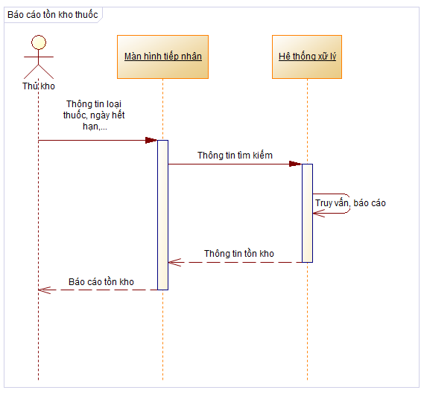

Giải thích mô hình:

+ **Các luồng thông tin chính:** Nhân viên báo cáo (Hoặc thủ kho) cung cấp các thông tin về loại thuốc cần báo cáo như tên thuốc, số lô thuốc, ngày hết hạn vào màn hình nhập liệu. Sau đó hệ thống thực thi câu truy vấn để lấy ra thông tin tồn kho ứng với thông tin nhập vào. Thông tin sau đó được trả về màn hình hoặc máy in tùy theo yêu cầu của người báo cáo.

+ **Các luồng thông tin đặc biệt**: không có.

**Sơ đồ tương tác thông tin nhập thuốc:**

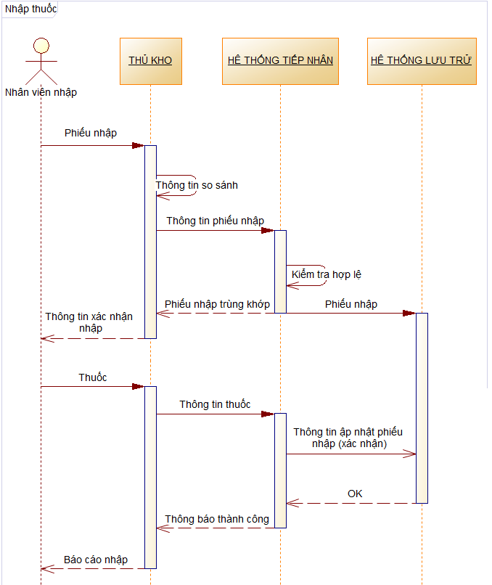

**Giải thích sơ đồ**

+ **Các luồng thông tin chính:**

* Nhân viên nhập thuốc đưa phiếu nhập (chứa danh sách chi tiết các thuốc sẻ nhập) cho thủ kho. Thủ kho tiến hành so sánh thông tin sơ bộ. Nếu thông tin trùng khớp thì đẩy thông tin phiếu nhập cho hệ thống tiếp nhận xữ lý nhằm kiểm tra tính hợp lệ thông tin và lưu trử phiếu nhập chưa xác nhận (chưa nhận thuốc). Sau đó hệ thống tiếp nhận trả về thông tin xác nhận phiếu nhập trùng khớp phiếu đặt và tiến hành nhập thuốc.
* Nhân viên nhập thuốc chuyển thuốc vào kho dưới sự giám sát của thủ kho. Thủ kho thực hiện kiểm tra và xác nhận trạng thái phiếu nhập (đã nhận) sau đó chuyển thông tin lên hệ thống tiếp nhận lưu cập nhật các thông tin liên quan. Sau cùng thông tin thành công được trả về lại cho nhân viên nhập dưới dạng báo cáo nhập đã được xác nhận.

+ **các luồng thông tin đặc biệt**: Không có

**Sơ đồ tương tác thông tin cho ăn:**

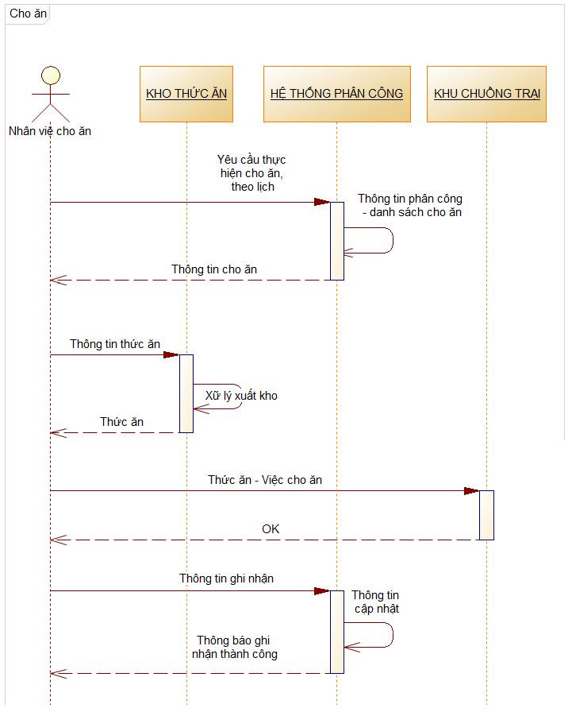

Giải thích sơ đồ:

+ các luồng thông tin chính:

* Nhân viên cho ăn đến khu vực phân công cho ăn và nhận phân công cho ăn. Sau đó bộ phận phân công trả về danh sách cho ăn (Chuồng, số lượng thức ăn, thời gian,...). Nhân viên cho ăn dựa vào đó để thực hiện việc cho ăn của mình.
* Nhân viên cho ăn chuyển thông tin thức ăn cần lấy đến bộ phận xuất kho thức ăn. ở đây thủ kho thực hiện các tác vụ của mình và trả về thức ăn theo như phiếu xuất thức ăn yêu cầu.
* Nhân viên cho ăn sử dụng thức ăn vừa nhận được cộng thêm thông tin chuồng, thời gian cho ăn để tiến hành cho ăn từng chuồng trong danh sách.
* Nhân viên cho ăn thông báo trạng thái đã cho ăn đối với các yêu cầu cho ăn nào đã hoàn tất đến bộ phận phân công. Tại đây bộ phận phân công ghi nhận quá trình cho ăn và trả về thông báo cho nhân viên.

**Chương III: THIẾT KẾ**

3.1 **Hệ thống xử lý**

3.1.1 Hệ thống con

|  |  |  |  |
| --- | --- | --- | --- |
| **Hệ thống: Quản lý Xí Nghiệp Động Vật** | | | |
| STT | Hệ thống con | Xử lý | Kho dữ liệu |
| 1 | Quản lý Nghiệp vụ Xí Nghiệp Động Vật | * Nhập động vật * Tìm động vật * Sửa thông tin động vật * Thêm khẩu phần ăn * Sửa khẩu phần ăn | * Động vật * Khẩu phần ăn |
| 2 | Quản lý Nghiệp vụ Khu Vực Thức Ăn | * Nhập thức ăn * Xem khẩu phần ăn * Lập báo cáo thức ăn | * Thức ăn * Khẩu phần ăn |
| 3 | Quản lý Nghiệp vụ Khu Vực Vệ Sinh | * Phân công vệ sinh * Tra cứu trang thiết bị * Lập báo cáo tình trạng trang thiết bị | * Trang thiết bị * Nhân viên * Động vật |
| 4 | Quản lý Nghiệp vụ Khu Vực Điều Trị | * Nhập thuốc * Tra cứu thuốc * Tiếp nhận điều trị * Lập báo cáo điều trị * Tra cứu thông tin điều trị * Chỉnh sửa thông tin điều trị | * Động vật * Nhân viên * Thuốc |

3.1.2 Phân chia A/M

|  |  |  |
| --- | --- | --- |
| Automatic | Manual | Au/Ma |
| -Quản lý Động vật  -Quản lý Thức ăn  -Quản lý Điều trị | -Quản lý vệ sinh | -Quản lý cho ăn |

3.1.3 Thiết kế tổ chức dữ liệu

a. Tổ chức dữ liệu mức quan niệm

* Phát hiện các thực thể trong Xí Nghiệp Động Vật:
  + **Động Vật**: thể hiện cho các con vật được quản lý bởi Xí nghiệp Động vật. Thực thể Động vật có các thuộc tính (Loài Động Vật, Mã Con vật, Tên con vật, Nơi cư trú trong tự nhiên, Tình trạng (Nguy Cấp, Rất Nguy Cấp, Gần Nguy Cấp), Nơi sinh, Ngày sinh, Chuồng trại).
  + **Nhân Viên**: thể hiện các nhân viên làm việc trong Xí Nghiệp động vật và các Khu Vực. Thực thể Nhân Viên có các thuộc tính (Mã Nhân Viên, Mã Khu Vực, Mã Quản Lý, Họ Tên, Ngày Sinh, Nơi Sinh).
  + **Thức Ăn**: thể hiện cho các loại thức ăn được ăn bởi các con vật. Các thuộc tính gồm: Loại Thức Ăn, Tên Thức Ăn, Hàm lượng dinh dưỡng (Đạm, Nito, …), Giá Thành.
  + **Công tác Điều Trị**: thể hiện cho các việc điều trị chữa bệnh cho các con vật, các thuộc tính gồm: Mã Điều Trị, Tên Điều Trị, Hình Thức Điều Trị, Thuốc Sử dụng, Nhân Viên Thực Hiện.
  + **Công tác Vệ Sinh**: thể hiện cho các việc vệ sinh chuồng trại của các con vật. Các thuộc tính bao gồm: Mã Vệ Sinh, Tên Việc Vệ Sinh, Hình thức vệ sinh, Dụng Cụ Sử Dụng, Nhân Viên Thực Hiện.
  + **Chuồng Trại**:Thể hiện cho các chuồng trại nơi các con vật cư trú. Các thuộc tính: Mã Chuồng, Loại Chuồng, Tình Trạng.



b. Tổ chức dữ liệu mức logic : phát hiện thêm các thực thể và chi tiết hóa các mối quan hệ ta có mô hình mức logic

Bảng các thực thể ở mức logic

|  |  |  |
| --- | --- | --- |
| **STT** | **TÊN THỰC THỂ** | **THUỘC TÍNH** |
| **PHÂN KHU TRUNG TÂM (ĐỘNG VẬT – HỒ SƠ)** | | |
| 1 | ĐỘNG VẬT | Chứa các thông tin liên quan đến động vật để quản lý như thông tin về tên, ngày sinh, cha, mẹ cân nặng, chiều cao, màu lông, tuổi,... |
| 2 | CHUỒNG | Nơi ở của động vật, chứa các thông tin về loài ở (ở theo loài), số lượng tối đa, số lượng hiện tại, tình trạng và loại chuồng. |
| 3 | TYPE | Dùng để mô tả, phân loại các loại thực thể khác, ví dụ: loại chuồng, loại thức ăn, loại hồ sơ ... |
| 4 | HỒ SƠ | Ứng với các hồ sơ liên quan đến thủ tục nhận thú, đăng ký thú với sở tài nguyên môi trường, đăng ký con non,... |
| 5 | CHO ĂN | Quy định chuồn nào có khẩu phần ăn ra sao để thực hiện việc cho ăn theo chuồng (người cho ăn chỉ cần theo khẩu phần ăn và đem thức ăn đến chuồng tương ứng). |
| **PHÂN KHU CHO ĂN** | | |
| 1 | THỨC ĂN | Thể hiện cho thức ăn dành cho động vật ứng với các thông tin về tên, loại thức ăn, đơn vị tính, thành phần dinh dưỡng,... |
| 2 | PHIẾU ĐẶT THỰC ĂN | Khi thực hiện một báo cáo tồn kho để tính toán lượng thức ăn cần phải nhập, đầu ra của nó là một phiếu đặt thức ăn (có chỉnh sửa bằng tay) với các thông tin về thức ăn cần mua, số lượng sau đó thông tin này được đem đến nhà cung ứng và thực hiện cung ứng như yêu cầu. |
| 3 | PHIẾU XUẤT THỨC ĂN | Khi nhân viên phân chia khẩu phần lấy thức ăn để sắp xếp khẩu phần thì phải thông qua phiếu xuất này để có thể lấy được thức ăn trong kho. Phiếu Xuất bao gồm các thông tin về: thức ăn, số lượng, ngày xuất,... |
| 4 | PHIẾU NHẬP THỨC ĂN | Khi nhà cung ứng đem thức ăn đến, phiếu nhập sẻ ghi nhận danh sách thức ăn nào được nhập, trước đó có so sánh với phiếu đặt thức ăn tương ứng để có thể phàn hồi với nhà cung ứng. Phiếu này chứa các thông tin về: thức ăn, số lượng, ngày nhập,... |
| 5 | KHẨU PHẦN ĂN | Chứa thông tin về loài nào ăn vào giờ nào. |
| 6 | THỰC ĐƠN | Chứa thông tin khẩu phần nào thì sẽ ăn thức ăn nào với số lượng bao nhiêu. |
| 7 | LOÀI ĐỘNG VẬT | Thông tin về loài tên loài, đặc tính loài, ,... |
| **PHÂN KHU CHĂM SÓC SỨC KHỎE** | | |
| 1 | THUỐC | Thông tin tất cả các loại thuốc được lưu trử trong kho thuốc của khu điều trị bao gồm: tên thuốc, đơn vị tính, tình trạng,... |
| 2 | LÔ THUỐC | Chứa thông tin liên quan đến một lô thuốc được nhập bao gồm: ngày sản xuất, ngày hết hạn, số lượng và loại thuốc. |
| 3 | ĐƠN THUỐC | Mô tả bệnh này được chửa bằng thuốc gì và số lượng bao nhiêu. |
| 4 | BỆNH | Mô tả các thông tin của bệnh như: tên, triệu chứng, thời gian hay xuất hiện, hậu quả,.. |
| 5 | ĐIỀU TRỊ | Theo giỏi tình trạng điều trị bệnh tình của đông vật, thể hiện cho: Động vật này bị bệnh gì vào ngày nào và đã trãi qua bao nhiêu ngày bệnh, tình trạng sức khỏe hiện giờ ra sao? |
| 6 | PHIẾU ĐẶT THUỐC | Phiếu đặt thuốc với tên thuốc, số lượng cần nhập để cung cấp cho nhà cung ứng. |
| 7 | PHIẾU NHẬP THUỐC | Phiếu nhập thuốc với tên thuốc , số lượng, ngày nhập ,... để ghi nhậ quá trình nhập thuốc từ nhà cung ứng. |
| 8 | PHIẾU XUẤT THUỐC | Phiếu xuất thuốc với tên thuốc, số lượng, ngày xuất để thể hiện đã lấy đi những thuốc nào ra khỏi kho thuốc. |
| **PHÂN KHI PHÂN CÔNG CÔNG VIỆC** | | |
| 1 | NHÂN VIÊN | Thông tin cơ bản của một nhân viên bao gồm tên tuổi, nơi ở, ngày vào làm, CMND,... để phục vụ cho việc phân công công việc, |
| 2 | PHÂN CÔNG VỆ SINH | Chứa thông tin thể hiện nhân viên nào thực hiện vệ sinh cho chuồng trại nào và tình trạng ra sao. |
| 3 | PHÂN CÔNG CHO ĂN | Thể hiện thông tin Nhân viên nào thực hiện việc cho ăn ở chuồng nào và tình trạng ra sao? |
| 4 | PHÂN CÔNG ĐIỀU TRỊ | Chứa thông tin về Nhân viên nào thực hiện việc chăm sóc sức khỏe cho động vật nào ở chuồng nào ứng với yêu cầu điều trị nào? |

**Mô hình ER tổng quát của hệ thống quản lý động vật ở sở thú:**

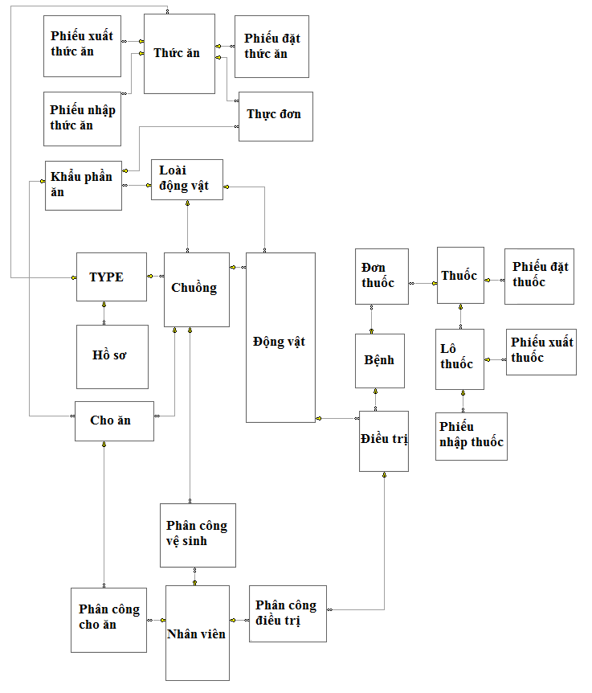

**Giải thích Mô hình:** Mối quan hệ giưa các thực thể tất cả là quan hệ một nhiều

|  |  |
| --- | --- |
| **Ký hiệu** | **Bảng số** |
|  | * 1. (1.n) |

**Mô hình ER Chi tiết cho từng phân khu:**

*ER Cho Phân khu quản lý động vật – Cho ăn – Quản lý hồ sơ:*

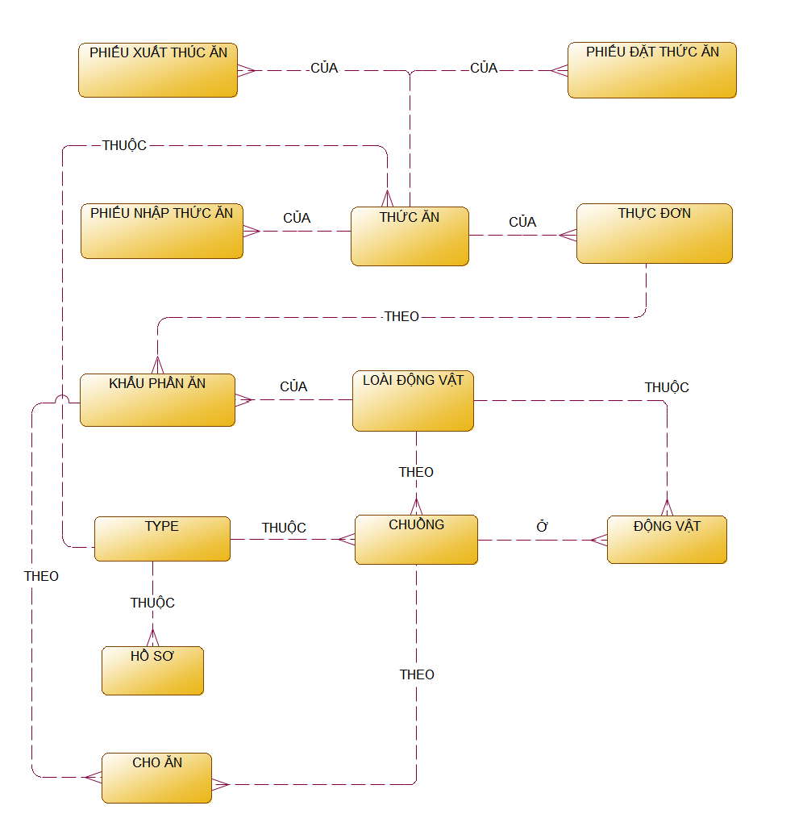

***(Bảng các thực thể xem ở phần trước)***

*Phân khu quản lý việc chăm sóc sức khỏe*

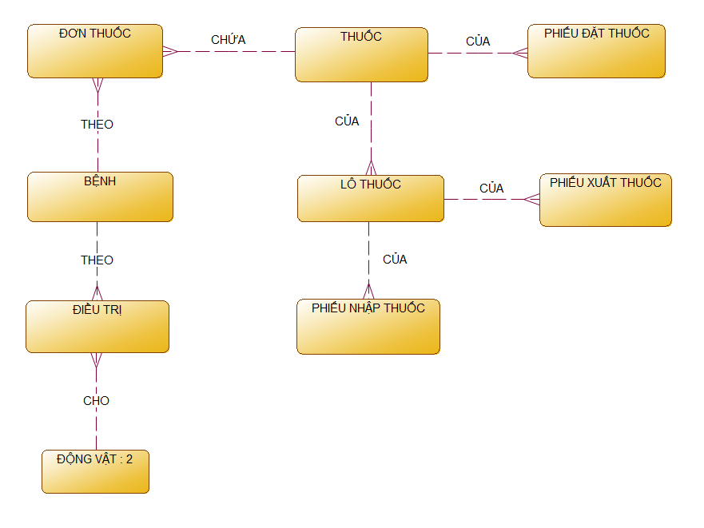

***(Bảng các thực thể xem ở phần trước)***

*Phân khu quản lý việc phân công công việc*

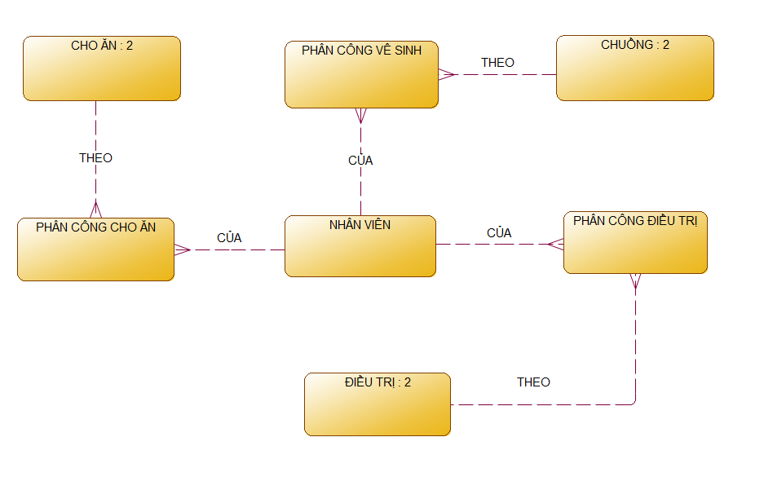

***(Bảng các thực thể xem ở phần trước)***

**Giải thích mô hình:** Những thực thể có đánh số như “ĐIỀU TRỊ : 2” chính là một shortcut của thực thể “ĐIỀU TRỊ” có nghĩa là cả “ĐIỀU TRỊ” và “ĐIỀU TRỊ : 2” đều biểu diễn duy nhất một thực thể. Để có thể phân chia các ER thành các Module độc lập ta phải làm như vậy để đảm bảo tính đúng đắn

Toàn bộ hệ thống được chi làm 5 module bao gồm: quản lý động vật, quản lý hồ sơ, quản lý cho ăn, quản lý điều trị, quản lý phân công công việc. Mô hình ER cho quản lý động vật, quản lý hồ sơ và quản lý cho ăn được gộp lại thành một. Mỗi Module còn lại ứng với một Mô hình ER riêng cho Module

**3.2 Thiết kế dữ liệu**

3.2.1 Sơ đồ SQL Diagram

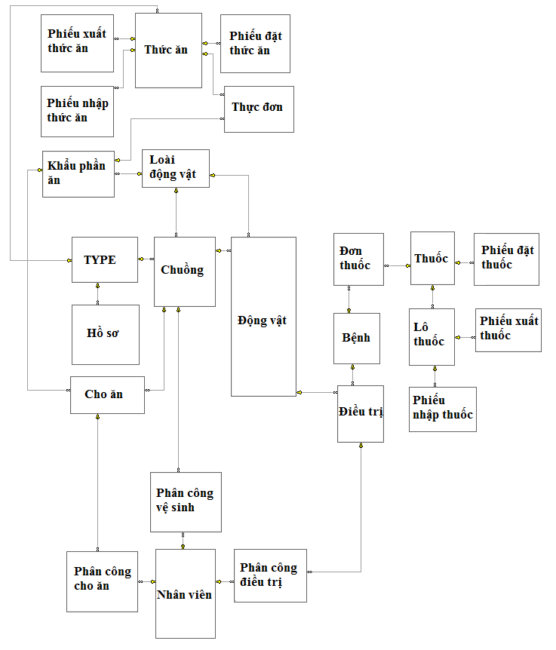

**Phân khu quản lý việc cho ăn:**

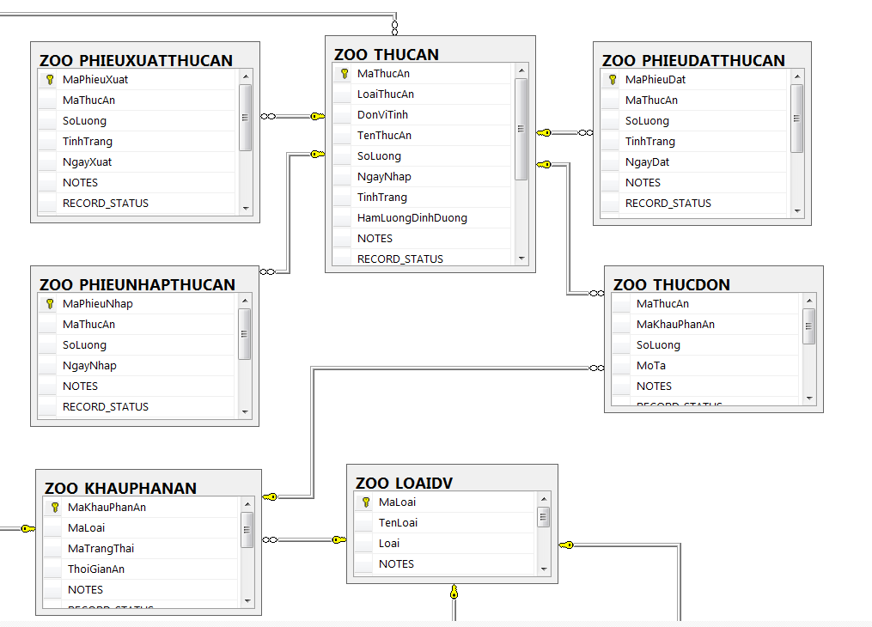

**Phân khu quản lý Hồ sơ và Động vật**

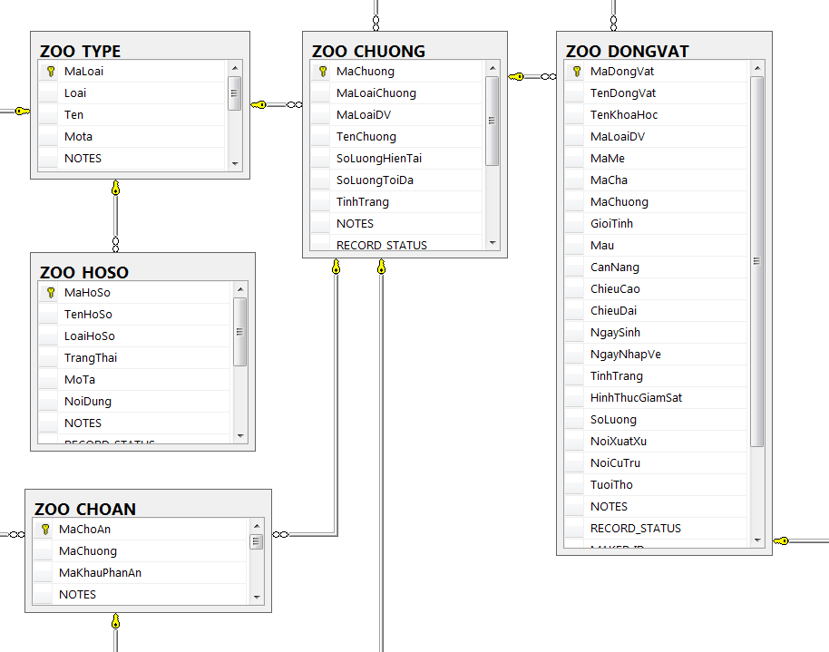

**Phân khu chăm sóc sức khỏe động vật:**

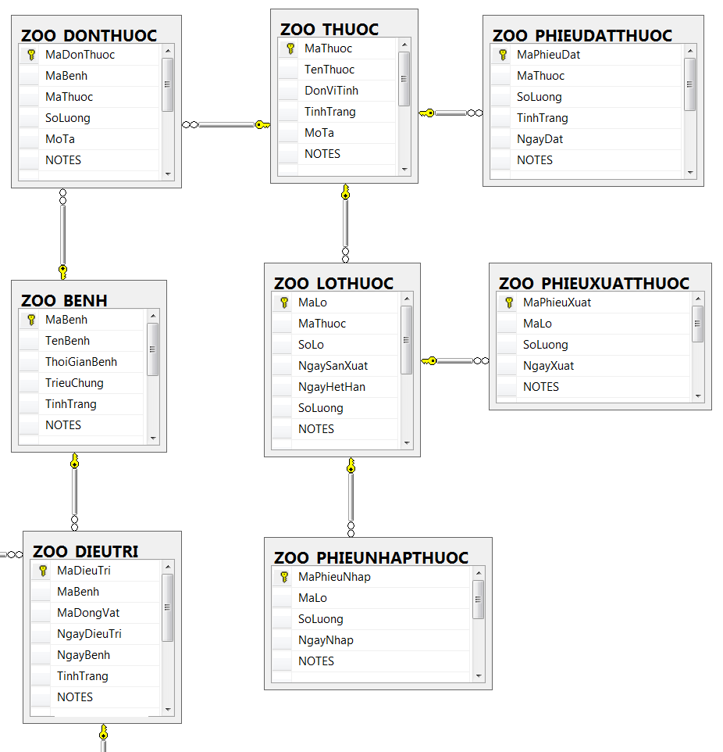

**Phân khu phân công công việc**

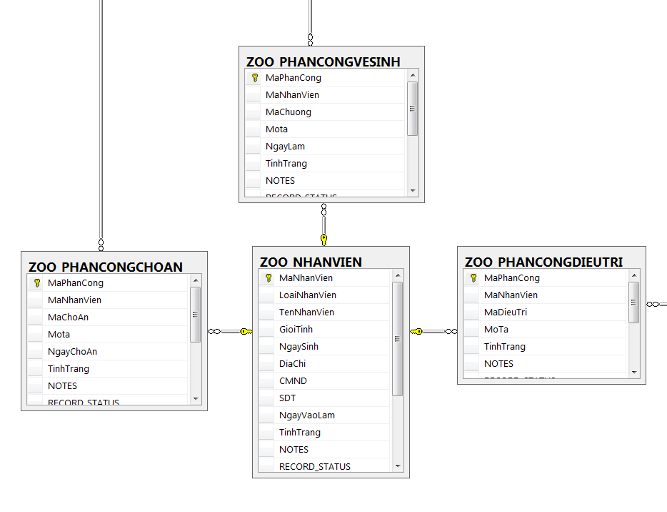

3.2.3 Danh sách các bảng dữ liệu

|  |  |  |
| --- | --- | --- |
| **STT** | **TÊN BẢNG** | **THUỘC TÍNH** |
| **PHÂN KHU TRUNG TÂM (ĐỘNG VẬT – HỒ SƠ)** | | |
| 1 | ĐỘNG VẬT | Mã động vật, Tên động vật, Mã loại động vật, Mã cha, Mã mẹ, Mã chuồng,... |
| 2 | CHUỒNG | Mã chuồng, Mã loại động vật, Mã Loại chuồng, Số lượng hiện tại, Số lượng tối đa,... |
| 3 | TYPE | Mã loại, Loại, Tên, Mô tả,... |
| 4 | HỒ SƠ | Mã hồ sơ, Tên hồ sơ, Loại hồ sơ, Mô tả, Nội dung,... |
| 5 | CHO ĂN | Mã cho ăn, Mã chuồng, Mã khẩu phần ăn,... |
| **PHÂN KHU CHO ĂN** | | |
| 1 | THỨC ĂN | Mã thức ăn, Tên thức ăn, Đơn vị tính,... |
| 2 | PHIẾU ĐẶT THỰC ĂN | Mã phiếu đặt, Mã thức ăn, Số lượng, |
| 3 | PHIẾU XUẤT THỨC ĂN | Mã phiếu xuất, Mã thức ăn, Số lượng, Ngày xuất,... |
| 4 | PHIẾU NHẬP THỨC ĂN | Mã Phiếu nhập, Mã thức ăn, Số lượng, Ngày nhập |
| 5 | KHẨU PHẦN ĂN | Mã khẩu phần, Mã loài ĐV, Thời gian ăn,... |
| 6 | THỰC ĐƠN | Mã thức ăn, Mã khẩu phần, Số lượng,... |
| 7 | LOÀI ĐỘNG VẬT | Mã loài, Tên loài,... |
| **PHÂN KHU CHĂM SÓC SỨC KHỎE** | | |
| 1 | THUỐC | Mã thuốc, Tên thuốc, Đơn vị tính, Tình trạng,... |
| 2 | LÔ THUỐC | Mã lô, Mã thuốc, Ngày sản xuất, Ngày hết hạn, Số lượng,... |
| 3 | ĐƠN THUỐC | Mã đơn thuốc, Mã bệnh, Mã thuốc, Số lượng, Mô tả,... |
| 4 | BỆNH | Mã bệnh, Tên bệnh, Thời gian bệnh, Triệu chứng,... |
| 5 | ĐIỀU TRỊ | Mã điều trị, Mã bệnh, Mã động vật, Ngày điều trị, Ngày bệnh, Tình trạng,... |
| 6 | PHIẾU ĐẶT THUỐC | Mã phiếu đặt, Mã thuốc, Số lượng, Tình trạng, Ngày đặt,... |
| 7 | PHIẾU NHẬP THUỐC | Mã phiếu nhập, Số lô, Số lượng, Ngày nhập,... |
| 8 | PHIẾU XUẤT THUỐC | Mã phiếu xuất, Số lô, Số Lượng, Ngày nhập,... |
| **PHÂN KHI PHÂN CÔNG CÔNG VIỆC** | | |
| 1 | NHÂN VIÊN | Mã nhân viên, Loại nhân viên, Tên nhân viên, Giới tính,... |
| 2 | PHÂN CÔNG VỆ SINH | Mã phân công, Mã nhân viên, Mã chuồng, Mô tả, Ngày làm, Tình trạng,... |
| 3 | PHÂN CÔNG CHO ĂN | Mã phân công, Mã nhân viên, Mã cho ăn, Ngày cho ăn, Tình trạng,... |
| 4 | PHÂN CÔNG ĐIỀU TRỊ | Mã phân công, Mã nhân viên, Mã điều trị, Mô tả,... |

**3.3 Thiết kế kiến trúc**

Phần mềm được xây dựng trên nên tảng ứng dụng Web server/client. Cấu trúc chương trình được tổ chức như hình dưới:

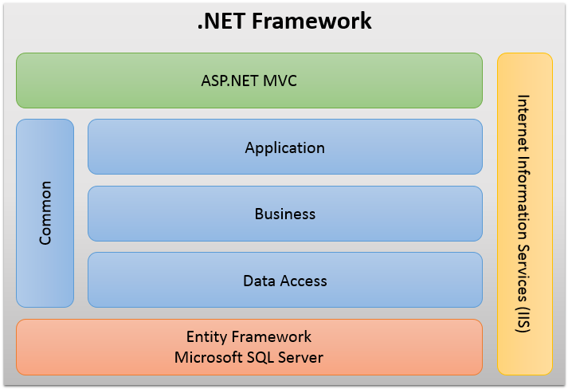

*Hình 3.1: Sơ đồ kiến trúc của hệ thống phần mềm*

* **.NET Framework**: phần mềm được viết trên nền tảng .NET Framework 4.5.
* **ASP.NET MVC**: sử dụng ASP.MVC 4.
* **Application**: Các interface, class xử lý cho phần giao diện.
* **Business**: Các interface, class xử lý nghiệp vụ, xử lý logic.
* **Data Access**: Các interface, class tương tác, truy vấn, cập nhật dữ liệu.
* **Entity Framework**: phần mềm sử dụng Entity Framework 5.0.
* **Microsoft SQL Server**: phần mềm sử dụng Microsoft SQL Server 2012.
* **Internet Information Services (IIS)**: sử dụng IIS 8.0 để triển khai, thiết phần mềm, thiết lập cấu hình phía server.

**3.4 Công nghệ sử dụng**

### **3.4.1 ASP.NET MVC Framework**

ASP.NET là một framework dùng để phát triển và xây dựng các website với HTML, CSS, JavaScript và ngôn ngữ script phía server. ASP.NET hỗ trợ ba loại mô hình phát triển khác nhau: Web pages, MVC (Model View Controller) và Web Forms.

ASP.NET MVC là một framework ứng dụng web mã nguồn mở thực thi mẫu thiết kế model-view-controller (MVC).

Dựa trên ASP.NET, ASP.NET MVC cho phép nhà phát triển xây dựng một ứng dụng web như một sự cấu thành từ: Model, View và Controller. Mô hình MVC định nghĩa ứng dụng web với 3 tầng logic:

* Model (tầng nghiệp vụ).
* View (tầng hiển thị).
* Controller (kiểm soát đầu vào).

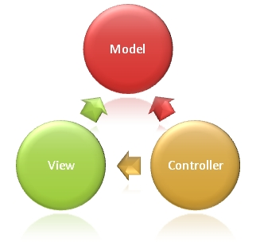

*Hình 3.2: Mô hình MVC*

Các thành phần đều đảm nhiệm các vai trò khác nhau:

* **Model** là phần của ứng dụng cho phép xử lý các logic đối với dữ liệu của ứng dụng. Thông thường các đối tượng model lấy (hoặc lưu trữ) dữ liệu từ cơ sở dữ liệu.
* **View** là phần của ứng dụng cho phép xử lý việc hiển thị dữ liệu. Hầu hết các view được tạo từ dữ liệu model.
* **Controller** là phần của ứng dụng cho phép xử lý các tương tác người dùng. Đặc trưng của controller là đọc dữ liệu từ view, kiểm soát sự nhập vào của người dùng và gửi thông tin nhập vào tới model.

ASP.NET MVC Framework là một framework nhẹ, dễ dàng trong việc kiểm thử mà nó được tích hợp với các tính năng ASP.NET đã tồn tại.

ASP.NET MVC Framework ghép các thành phần model, view và controller sử dụng các interface, chính vì thế nó cho phép mỗi thành phần được kiểm thử độc lập.

### **3.4.2 HTML**

HyperText Markup Language (HTML) là một ngôn ngữ đánh dấu được thiết kế ra để tạo nên các trang web với các mẩu thông tin được trình bày trên World Wide Web. Phiên bản mới nhất là HTML5.

Một tài liệu HTML được hình thành bởi các phần tử HTML (HTML Elements) được quy định bằng các cặp thẻ (tag), các cặp thẻ này được bao bọc bởi một dấu ngoặc ngọn (ví dụ <html>) và thường là sẽ được khai báo thành một cặp, bao gồm thẻ mở và thẻ đóng (ví dụ <strong></strong>). Các văn bản muốn được đánh dấu bằng HTML sẽ được khai báo bên trong cặp thẻ (ví dụ <strong>Đây là chữ in đậm</strong>). Một số thẻ đặc biệt lại không có thẻ đóng và dữ liệu được khai báo sẽ nằm trong các thuộc tính (ví dụ như thẻ <img>).

Một tập tin HTML sẽ bao gồm các phần tử HTML và được lưu lại dưới đuôi mở rộng là .html hoặc .htm.

### **3.4.3 CSS**

Cascading Style Sheets (CSS) – được dùng để miêu tả cách trình bày các tài liệu viết bằng ngôn ngữ HTML và XHTML. Phiên bản mới nhất là CSS3.

Việc ra đời của CSS nhằm vào các mục đích sau:

* Hạn chế tối thiểu việc làm rối mã HTML của trang Web bằng các thẻ quy định kiểu dáng (chữ đậm, chữ in nghiêng, chữ có gạch chân, chữ màu), khiến mã nguồn của trang Web được gọn gàng hơn, tách nội dung của trang Web và định dạng hiển thị, dễ dàng cho việc cập nhật nội dung.
* Tạo ra các kiểu dáng có thể áp dụng cho nhiều trang Web, giúp tránh phải lặp lại việc định dạng cho các trang Web giống nhau.

**3.5 Thiết kế giao diện**

3.5.1 Sơ đồ các màn hình

Màn hình chính

Màn hình quản trị hệ thống

Màn hình quản lý danh mục

Màn hình quản lý nhân viên

Màn hình thêm nhân viên

Màn hình sửa thông tin

Màn hình quản lý động vật

Màn hình quản lý khám chữa bệnh

Màn hình quản lý vệ sinh

Màn hình quản lý

Màn hình quản lý hồ sơ

Màn hình đăng nhập

Màn hình quản lý báo cáo

Màn hình xem báo cáo

3.5.2 Danh sách các màn hình

|  |  |  |
| --- | --- | --- |
| STT | Tên màn hình | Ý nghĩa/ Ghi chú |
| 1 | Đăng Nhập | Màn hình đăng nhập thông tin người dùng. Trước khi vào sử dụng phần mềm cần load màn hình đăng nhập trước. |
| 2 | Quên mật khẩu | Màn hình này giúp người dùng lấy lại mật khẩu nếu lỡ quên |
| 3 | Chính | Màn hình hiện thị tất cả các chức năng của hệ thống theo dạng menu |
| 4 | Quản lý Lô thuốc | Quản lý việc cung ứng thuốc với nhà cung cấp, nhập về từ nhà cung cấp lượng thuốc mà xí nghiệp cần. |
| 5 | Phân Quyền | Giúp cho Trưởng phòng hoặc người có chức vụ cao hơn quản lý được toàn bộ hoạt động của cơ sở mình, quản lý được hệ thống |
| 6 | Quản lý Nhập thuốc | Màn hình quản lý thuốc thông tin số lượng thành phần |
| 7 | Quản lý | Màn hình cập nhật thông tin |
| 8 | Thêm nhân viên | Màn hình hiển thị các thông tin nhân viên cần thêm. |
| 9 | Phân công vệ sinh | Màn hình hiển thị các chức vụ có trong hệ thống và mã nhân viên cần phân công vệ sinh. |
| 10 | Quản lý danh mục đơn vị | Màn hình tạo sửa thông tin tìm kiếm các đơn vị của xí nghiệp |
| 11 | Phân công cho ăn | Màn hình phân công cho ăn cho các động vật |
| 12 | Quản lý danh mục hồ sơ | Màn hình này tập hợp các hồ sơ động vật, nhân viên |
| 13 | Quản lý danh mục khẩu phần ăn | Màn hình hiển thị khẩu phần ăn thành phần dinh dưỡng cho động vật |
| 14 | Quản lý phòng ban | Màn hình hiển thị các thông tin loại phòng ban, cập nhật thêm xóa sửa phòng ban. |
| 15 | Quản lý thiết bị | Màn hình cho phép nhân viên xem thông tin các thiết bị, kiểm tra,cập nhật tình trạng thêm xóa sửa thiết bị |
| 16 | Danh mục thức ăn | Màn hình phục vụ việc nhập, xem thông tin thức ăn, chế độ dinh dưỡng cho động vật |
| 17 | Danh mục thuốc | Màn hình hiển thị danh sách loại thuốc cách sử dụng. |
| 18 | Báo cáo tồn kho thuốc | Màn hình hiển thị danh sách số lượng thuốc trong kho theo tháng theo quý mà nhân viên tổng hợp lại. |
| 19 | Danh sách Nhân viên | Màn hình hiển thị danh sách nhân viên |
| 20 | Quản lý điều trị | Màn hình quản lý việc điều trị cho động vật |
| 21 | Quản lý động vật | Màn hình hiển thị danh sách động vật, thêm động vật mới(làm thủ tục cho động vật mới sinh), chỉnh sửa thông tin động vật hoặc xóa động vật. |
| 22 | Quản lý động vật bệnh | Màn hình hiển thị danh sách các động vật đang bệnh, các chăm sóc, chế độ dinh dưỡng, chế độ thuốc. |
| 23 | Lập Báo Cáo Tồn Kho | Màn hình cho phép nhân viên lập báo cáo theo tháng |
| 24 | Xem báo cáo | Màn hình hiển thị các báo cáo |
| 25 | Hướng dẫn sử dụng | Màn hình chứa thông tin hướng dẫn người sử dụng |
| 26 | About | Màn hình hiển thị thông tin sở thú |
| 27 | Phân công điều trị | Màn hình hiển thị sự phân công của quản lý cho các nhân viên về việc điều trị cũng như chăm sóc cho động vật |
| 28 | Phân công vệ sinh | Màn hình hiển thị sự phân công của quản lý cho các nhân viên về việc vệ sinh chuồng trại cho động vật… |

3.5.3 Mô tả chi tiết mỗi màn hình

3.5.3.1 Màn hình chính

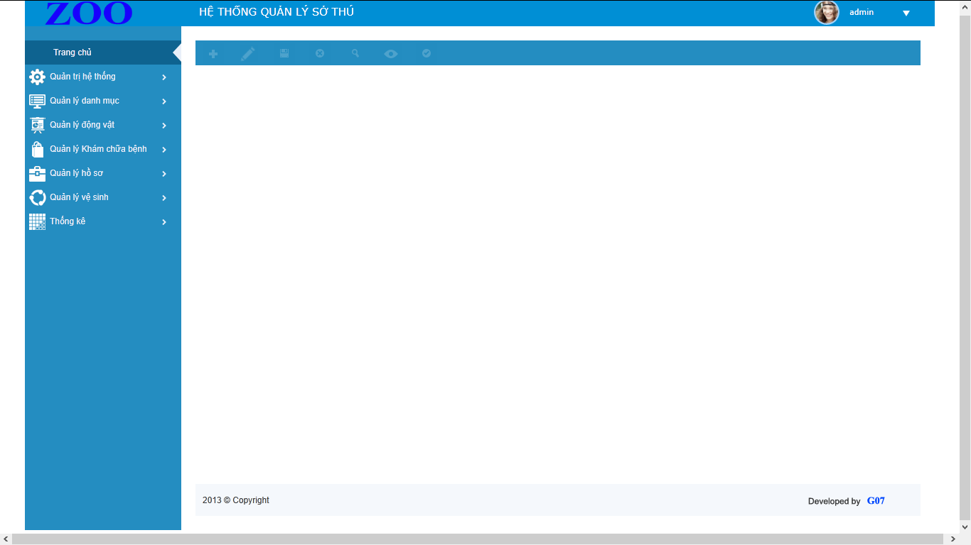

a. Chức năng

- Hiển thị tất cả chức năng của hệ thống

b. Mô tả chi tiết các đối tượng trên màn hình

|  |  |  |  |  |
| --- | --- | --- | --- | --- |
| STT | Tên | Kiểu | Ý nghĩa | Ghi chú |
| 1 | Trang Chủ | MenuStrip | Chứa các ToolStripMenuItem hệ thống, Nghiệp vụ, danh mục, báo cáo, trợ giúp |  |
| 2 | quanTriHeThongToolStripMenu | MenuStrip | Chứa các ToolStripMenuItem Thêm người dùng, Quản lý quy định, Phân Quyền,  Đăng xuất |  |
| 3 | quanLyQuyDinhToolStripMenuItem | ToolStripMenuItem | Chứa các ToolStripMenuItem quản lý quy định |  |
| 4 | quanLyUserToolStripMenuItem | ToolStripMenuItem | Click vào để quản lý người dùng: thêm nhân viên, cập nhật thông tin, phân quyền. |  |
| 5 | quanLyDanhMucToolStripMenu | MenuStrip | Click vào để quản lý tất cả danh mục |  |
| 6 | danhMucHoSoToolStripMenuItem | ToolStripMenuItem | Click vào để quản lý hồ sơ |  |
| 7 | danhMucDonViToolStripMenuItem | ToolStripMenuItem | Click vào để xem quản lý các đơn vị |  |
| 8 | danhMucPhongToolStripMenuItem | ToolStripMenuItem | Click vào để xem quản lý phòng |  |
| 9 | loaiPhongBanToolStripMenuItem | ToolStripMenuItem | Click vào để thự hiện nghiệp vụ quản lý phòng ban. |  |
| 10 | danhMucThuocToolStripMenuItem | ToolStripMenuItem | Click vào để quản lý Thuốc. |  |
| 11 | danhMucThucAnToolStripMenuItem | ToolStripMenuItem | Click vào để kiểm tra quản lý Thức Ăn |  |
| 12 | danhMucThietBiToolStripMenuItem | ToolStripMenuItem | Click vào để xem các chức năng quản lý Thiết Bị |  |
| 13 | danhMucKhauPhanAnToolStripMenuItem | ToolStripMenuItem | Click vào để xem các chức năng quản lý Khẩu phần ăn. |  |
| 14 | quanLyDVToolStripMenu | MenuStrip | Click vào để thực hiện nghiệp vụ về Động Vật |  |
| 15 | dongVatToolStripMenuItem | ToolStripMenuItem | Click vào để thao tác các nghiệp vụ về động vật |  |
| 16 | dongVatBenhToolStripMenuItem | ToolStripMenuItem | Click vào để thao tác các nghiệp vụ về động vật bệnh |  |
| 17 | quanLyConNonToolStripMenuItem | ToolStripMenuItem | Click vào để quản lý con non |  |
| 18 | quanLySinhDeToolStripMenuItem | ToolStripMenuItem | Click vào để quản lý con non mới sinh mọi nghiệp vụ về nó. |  |
| 19 | quanLyKhamChuaBenhToolStripMenu | MenuStrip | Click vào để thao tác các nghiệp vụ về khám chữa bệnh cho động vật |  |
| 20 | dieuTriToolStripMenuItem | ToolStripMenuItem | Click vào để thao tác nghiệp vụ điều trị |  |
| 21 | quanLyNhapThuocToolStripMenuItem | ToolStripMenuItem | Click vào để có thể nhập danh sách thuốc từ nhà cung cấp |  |
| 22 | quanLyLoThuocToolStripMenuItem | ToolStripMenuItem | Click vào để xem danh sách lô thuốc |  |
| 23 | quanLyBenhToolStripMenuItem | ToolStripMenuItem | Click vào để xem danh sách bệnh của động vật |  |
| 24 | quanLyDonThuocToolStripMenuItem | ToolStripMenuItem | Click vào để xem danh sách đơn thuốc |  |
| 25 | khauPhanAnDVBenhToolStripMenuItem | ToolStripMenuItem | Click vào để xem danh sách khẩu phần ăn của động vật bệnh |  |
| 26 | phanCongDieuTriToolStripMenuItem | ToolStripMenuItem | Click vào để xem danh sách phân công điều trị cho động vật. |  |
| 27 | quanLyHoSoToolStripMenu | MenuStrip | Thao tác với các nghiệp vụ hồ sơ |  |
| 28 | quanLyHoSoToolStripMenuItem | ToolStripMenuItem | Thao tác với các nghiệp vụ nhập hồ sơ |  |
| 29 | quanLyVeSinhToolStripMenu | MenuStrip | Thao tác với các nghiệp vụ vệ sinh |  |
| 27 | quanLyVeSinhToolStripMenuItem | ToolStripMenuItem | Click vào để xem các chức năng quản lý vệ sinh |  |
| 28 | phanCongVeSinhToolStripMenuItem | ToolStripMenuItem | Click vào để xem và thực hiện các chức năng phân công vệ sinh |  |
| 29 | thongKeToolStripMenu | MenuStrip | Click vào để xem báo cáo |  |
| 30 | doanhThuToolStripMenuItem | ToolStripMenuItem | Click vào để xem các chức năng doanh thu |  |
| 31 | baoCaoTonKhoToolStripMenuItem | ToolStripMenuItem | Click vào để xem và thao tác báo cáo tồn kho |  |
| 32 | dangNhapListbox | Listbox | Click vào để xem thông tin đăng nhập |  |

c. Danh sách các biến cố và xử lý màn hình

|  |  |  |  |  |
| --- | --- | --- | --- | --- |
| STT | Sự kiện thao tác | Kiểu đối tượng/ sự kiện | Xử lý | Ghi Chú |
| 1 | Click ToolStripMenuItem Đăng xuất | Click | Đóng màn hình chính, hiện mà hình đăng nhập. | Thuộc ToolStripMenuStrip Hệ Thống |
| 2 | Click ToolStripMenuItem Thông tin trang | Click | Hiện màn hình Thông tin trang | Thuộc ToolStripMenuStrip Nghiệp vụ Quản trị hệ thống |
| 3 | Click ToolStripMenuItem Quyền hệ thống | Click | Hiện màn hình Quyền hệ thống |
| 4 | Click ToolStripMenuItem Tham số người dùng | Click | Hiện màn hình Tham số người dùng |
| 5 | Click ToolStripMenuItem Tham số hệ thống | Click | Hiện màn hình Tham số |
| 4 | Click ToolStripMenuItem Danh mục hồ sơ | Click | Hiện màn hình danh mục hồ sơ | Thuộc ToolStripMenuStrip Nghiệp vụ quản lý danh mục |
| 5 | Click ToolStripMenuItem Danh mục đơn vị | Click | Hiện màn hình danh mục đơn vị |
| 6 | Click ToolStripMenuItem Danh mục phòng | Click | Hiện màn hình danh mục phòng |
| 7 | Click ToolStripMenuItem Loại phòng ban | Click | Hiện màn hình loại phòng ban |
| 8 | Click ToolStripMenuItem Thuốc | Click | Hiện màn hình quản lý thuốc |
| 9 | Click ToolStripMenuItem Quản lý thức ăn | Click | Hiện màn hình quản lý  thức ăn |
| 10 | Click ToolStripMenuItem Danh mục thiết bị | Click | Hiện màn hình quản lý  Danh mục thiết bị |
| 11 | Click ToolStripMenuItem Danh mục khẩu phần ăn | Click | Hiện màn hình Danh mục khẩu phần ăn |
| 12 | Click ToolStripMenuItem Động vật | Click | Hiện màn hình Danh mục động vật | Thuộc ToolStripMenuStrip Động vật |
| 13 | Click ToolStripMenuItem Động vật bệnh | Click | Hiện màn hình Danh mục động vật bệnh |
| 14 | Click ToolStripMenuItem Quản lý con non | Click | Hiện màn hình Quản lý con non |
| 15 | Click ToolStripMenuItem Quản lý sinh đẻ | Click | Hiện màn hình Quản lý sinh đẻ |
| 16 | Click ToolStripMenuItem Điều trị | Click | Hiện màn hình Điều trị | Thuộc ToolStripMenuStrip  Khám chữa bệnh |
| 17 | Click ToolStripMenuItem Quản lý Nhập thuốc | Click | Hiện màn hình nhập thuốc |
| 18 | Click ToolStripMenuItem Quản lý lô thuốc | Click | Hiện màn hình quản lý lô thuốc |
| 19 | Click ToolStripMenuItem Quản lý bệnh | Click | Hiện màn hình quản lý  Bệnh |
| 20 | Click ToolStripMenuItem Quản lý đơn thuốc | Click | Hiện màn hình quản lý  Đơn thuốc |
| 21 | Click ToolStripMenuItem Quản lý khẩu phần ăn cho động vật bệnh | Click | Hiện màn hình quản lý  Khẩu phần ăn cho động vật bệnh |
| 22 | Click ToolStripMenuItem Quản lý phân công điều trị | Click | Hiện màn hình quản lý  phân công điều trị |
| 23 | Click ToolStripMenuItem Quản lý hồ sơ | Click | Hiện màn hình quản lý  Hồ sơ |  |
| 24 | Click ToolStripMenuItem quản lý vệ sinh | Click | Hiện màn hình quản lý  Vệ sinh | Thuộc ToolStripMenuStrip Quản lý vệ sinh |
| 25 | Click ToolStripMenuItem phân công vệ sinh | Click | Hiện màn hình phân công  Vệ sinh |
| 26 | Click ToolStripMenuItem Doanh thu | Click |  | Thuộc ToolStripMenuStrip  Báo cáo thống kê |
| 27 | Click ToolStripMenuItem  Báo cáo tồn kho thuốc | Click |  |

3.5.3.2 Màn hình Động vật: Nhập, Chỉnh sửa thông tin, Xóa, Tìm kiếm.

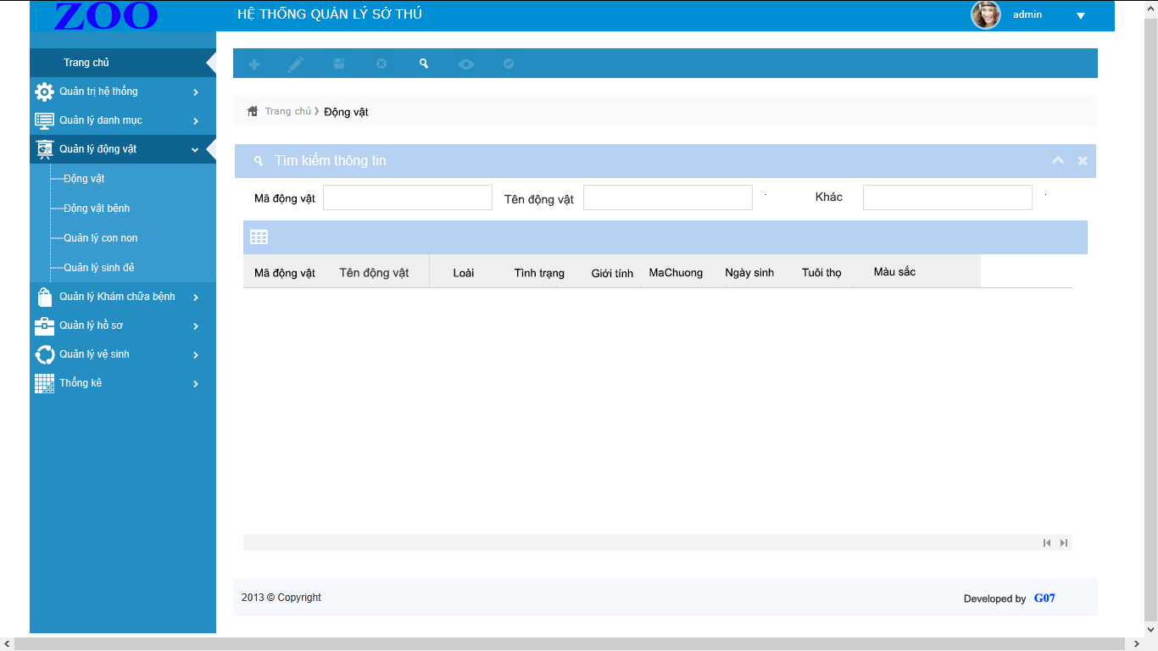

a. Chức năng

-Nhập thêm động vật mới

-Cập nhật thông tin động vật

- Xóa thông tin động vật

- Tìm kiếm thông tin động vật

b. Mô tả chi tiết các đối tượng trên màn hình

c. Danh sách các biến cố và xử lý màn hình

3.5.3.3 Màn hình điều trị

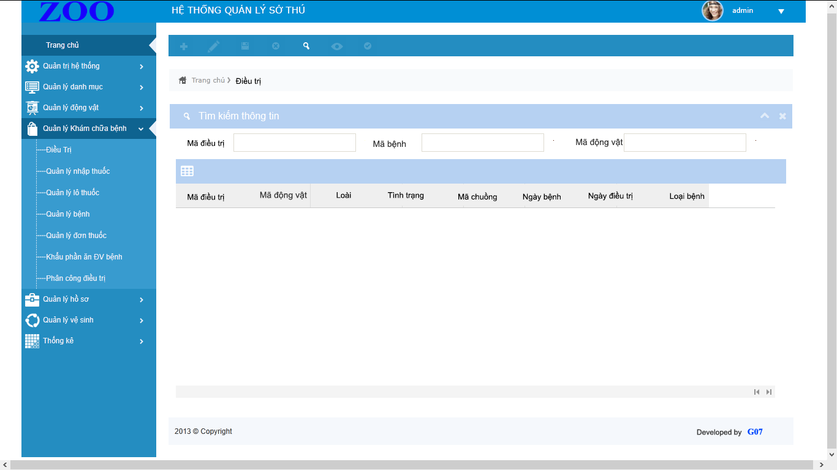

1. Chức năng

-Quản lý việc điều trị cho động vật trong sở thú

b. Mô tả chi tiết các đối tượng trên màn hình

c. Danh sách các biến cố và xử lý màn hình

3.5.3.4 Màn hình quản lý sinh đẻ

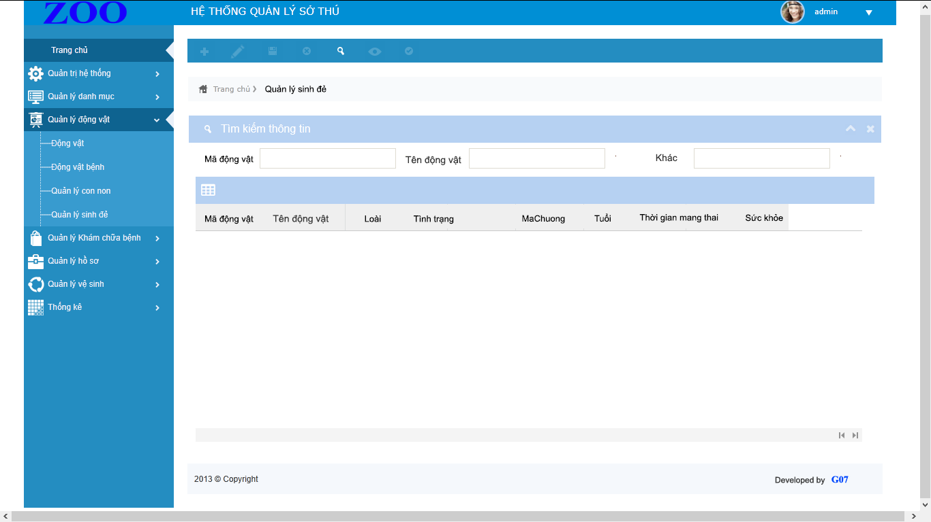

1. Chức năng

-Quản lý việc sinh đẻ cho động vật trong sở thú

b. Mô tả chi tiết các đối tượng trên màn hình

c. Danh sách các biến cố và xử lý màn hình

3.5.3.5 Quản lý đơn thuốc

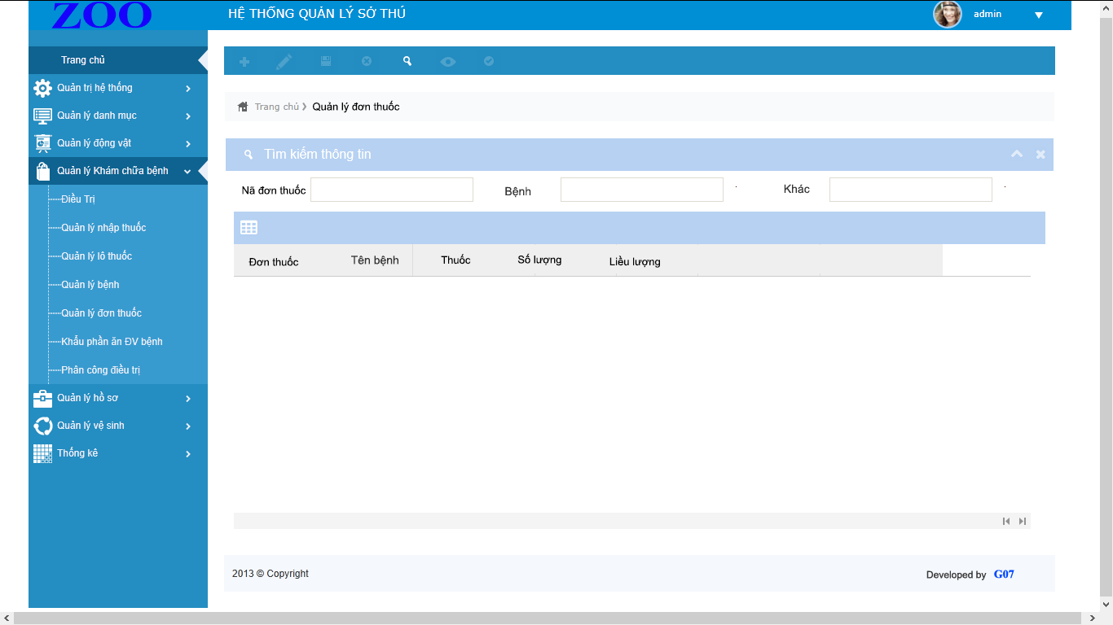

a. Chức năng

- Quản lý thuốc chữa trị cho động vật hoặc thuốc sử dụng cho động vật.

b. Mô tả chi tiết các đối tượng trên màn hình

c. Danh sách các biến cố và xử lý màn hình

3.5.3.6 Đăng nhập

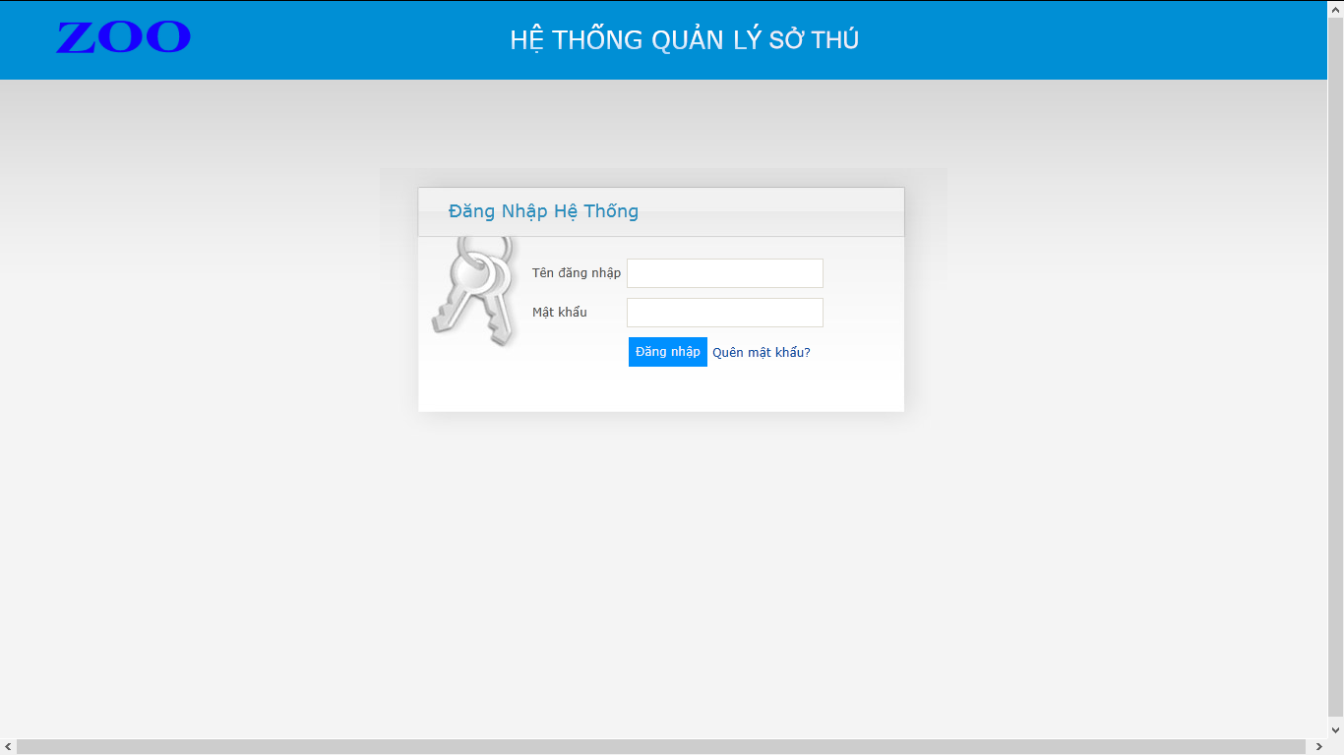

1. Chức năng

- Sử dụng hệ thống ta cần đăng nhập vào hệ thống để sử dụng

b. Mô tả chi tiết các đối tượng trên màn hình

|  |  |  |  |  |
| --- | --- | --- | --- | --- |
| STT | Tên | Kiểu | Ý nghĩa | Ghi chú |
| 1 | txtTenDangNhap | TextBox | Nhận thông tin tên đăng nhập từ bàn phím |  |
| 2 | txtMatKhau | TextBox | Nhận thông tin mật khẩu từ bàn phím |  |
| 3 | btnDangNhap | Button | Sau khi nhập thông tin nhấn button để đăng nhập |  |
| 4 | btnHuy | Button | Hủy đăng nhập |  |

c. Danh sách các biến cố và xử lý màn hình

|  |  |  |  |
| --- | --- | --- | --- |
| STT | Sự kiện thao tác | Kiểu đối tượng/ sự kiện | Xử lý |
| 1 | Form load | Form load | Thiết lập kiểu password char cho textbox txtMatKhau |
| 2 | Click button Đăng nhập | Click | * Kiểm tra dữ liệu nhập đầy đủ * Kiểm tra thông tin đăng nhập * Nếu đúng: vào màn hình chính * Nếu sai: thông báo sai thông tin |
| 3 | Click button Hủy | Click | Thoát chương trình |

3.5.3.7 Quên mật khẩu

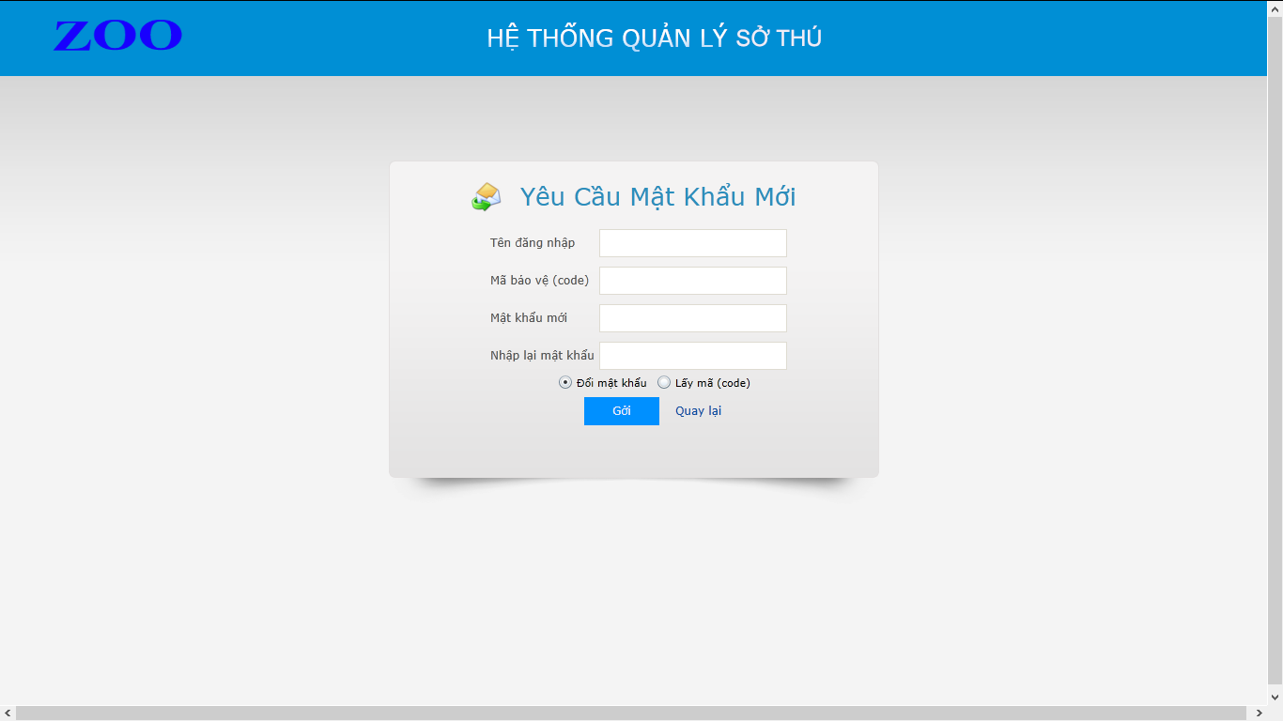

1. Chức năng

* Giúp người giúp người dùng có thể lấy lại mật khẩu một cách nhanh chóng

b. Mô tả chi tiết các đối tượng trên màn hình

|  |  |  |  |  |
| --- | --- | --- | --- | --- |
| STT | Tên | Kiểu | Ý nghĩa | Ghi chú |
| 1 | txtTenDangNhap | TextBox | Nhận thông tin tên đăng nhập từ bàn phím |  |
| 2 | txtMaBaoVe | TextBox | Nhận thông tin code gửi về từ điện thoại hoặc email xác nhận |  |
| 3 | txtMaKhauMoi | TextBox | Nhập mật khẩu mới |  |
| 4 | txtNhapLaiMK | TextBox | Xác nhận việc nhập lại mật khẩu |  |
| 5 | rdDoiMatKhau | RadioButton | Muốn thay đổi mật khẩu trường hợp không quên mật khẩu |  |
| 6 | rdLayCode | RadioButton | Lấy mã code lưu lại để dùng khi quên mật khẩu |  |
| 7 | btnGui | Button | Sau khi nhập thông tin nhấn button để đăng nhập |  |
| 8 | btnQuaylai | Button | Trở lại màn hình trước |  |

c. Danh sách các biến cố và xử lý màn hình

|  |  |  |  |
| --- | --- | --- | --- |
| STT | Sự kiện thao tác | Kiểu đối tượng/ sự kiện | Xử lý |
| 1 | Form load | Form load | Load tên đăng nhập cũ |
| 2 | Click button Gửi | Click | * Kiểm tra dữ liệu nhập đầy đủ * Kiểm tra thông tin user cũ * Nếu đúng: đổi mật khẩu thành công * Nếu sai: thông báo sai thông tin |
| 3 | Click button Quay Lại | Click | Trở lại màn hình trước |

* + - 1. Thông tin người dùng

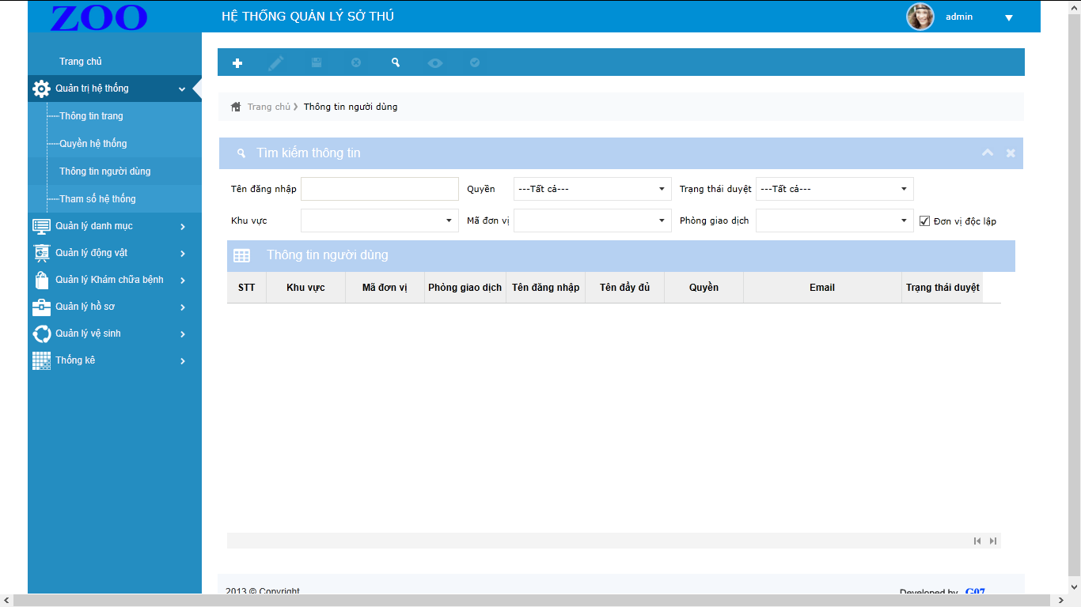

a. Chức năng

- Cho phép người dùng tìm kiếm và xem thông tin chi tiết người dùng

b. Mô tả chi tiết các đối tượng trên màn hình

|  |  |  |  |  |
| --- | --- | --- | --- | --- |
| STT | Tên | Kiểu | Ý nghĩa | Ghi chú |
| 1 | txtTenDangNhap | TextBox | Nhận thông tin tên đăng nhập từ bàn phím |  |
| 2 | ddlQuyen | Drop-down List | Chọn quyền của tài khoản cần tìm |  |
| 3 | ddlTrangThaiDuyet | Drop-down List | Chọn trạng thái duyệt |  |
| 4 | ddlKhuVuc | Drop-down List | Chọn khu vực tìm kiếm |  |
| 5 | ddlMaDonVi | Drop-down List | Chọn mã đơn vị người dùng cần tìm kiếm |  |
| 6 | ddlPhongGiaoDich | Drop-down List | Chọn phòng giao dịch của người dùng |  |
| 7 | chkDonViDocLap | Check Box | Xách nhận có phải là đơn vị độc lập hay không |  |
| 8 | dtbThongTinNguoiDung | Data Table | Hiển thị thông tin chi tiết người dùng cần tìm kiếm |  |
| 9 | btnTimKiem | Button | Tìm kiếm thông tin người dùng |  |

c. Danh sách các biến cố và xử lý màn hình

|  |  |  |  |
| --- | --- | --- | --- |
| STT | Sự kiện thao tác | Kiểu đối tượng/ sự kiện | Xử lý |
| 1 | Click btnTimKiem | Data Table Load | * Kiểm tra dữ liệu nhập * Tìm kiếm dữ liệu nhập * Load dữ liệu nhập lên data table |

* + - 1. Thông tin trang

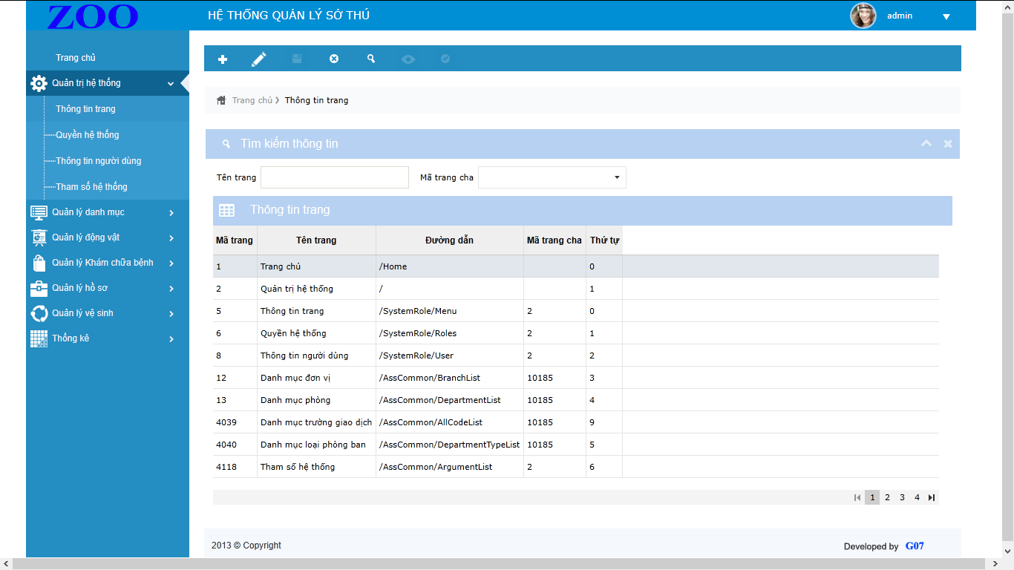

1. Chức năng

* Cho phép người dùng tìm kiếm thông tin các trang hiện tại của hệ thống. Ngoài ra còn cho phép người dùng thêm, xóa, sửa thông tin trang.

b. Mô tả chi tiết các đối tượng trên màn hình

|  |  |  |  |  |
| --- | --- | --- | --- | --- |
| STT | Tên | Kiểu | Ý nghĩa | Ghi chú |
| 1 | txtTenTrang | TextBox | Nhận thông tin tên đăng nhập từ bàn phím |  |
| 2 | ddlMaTenCha | Drop-down List | Nhận thông tin code gửi về từ điện thoại hoặc email xác nhận |  |
| 3 | dtbThongTinTrang | Data Table | Hiển thị thông tin trang |  |
| 4 | btnTimKiem | Button | Tìm kiếm thông tin trang dựa theo dữ liệu nhập vào |  |
| 5 | btnThem | Button | Thêm trang |  |
| 6 | btnXoa | Button | Chọn và xóa trang |  |
| 7 | tbnSua | Button | Sửa thông tin trang |  |

c. Danh sách các biến cố và xử lý màn hình

|  |  |  |  |
| --- | --- | --- | --- |
| STT | Sự kiện thao tác | Kiểu đối tượng/ sự kiện | Xử lý |
| 1 | Click btnTimKiem | Data Table Load | * Kiểm tra dữ liệu nhập * Tìm kiếm dữ liệu nhập * Hiển thị dữ liệu lên data table |
| 2 | Click btnThem | Click | * Kiểm tra dữ liệu nhập * Thêm dữ liệu trang mới vào database * Hiển thị dữ liệu lên data table |
| 3 | Click btnXoa | Click | * Xóa trang * Hiển thị dữ liệu lên data table |
| 4 | Click btnSua | Click | * Kiểm tra dữ liệu sửa trang * Lưu thông tin cần sửa xuống database * Hiển thị dữ liệu lên data table |

* + - 1. Danh mục tham số

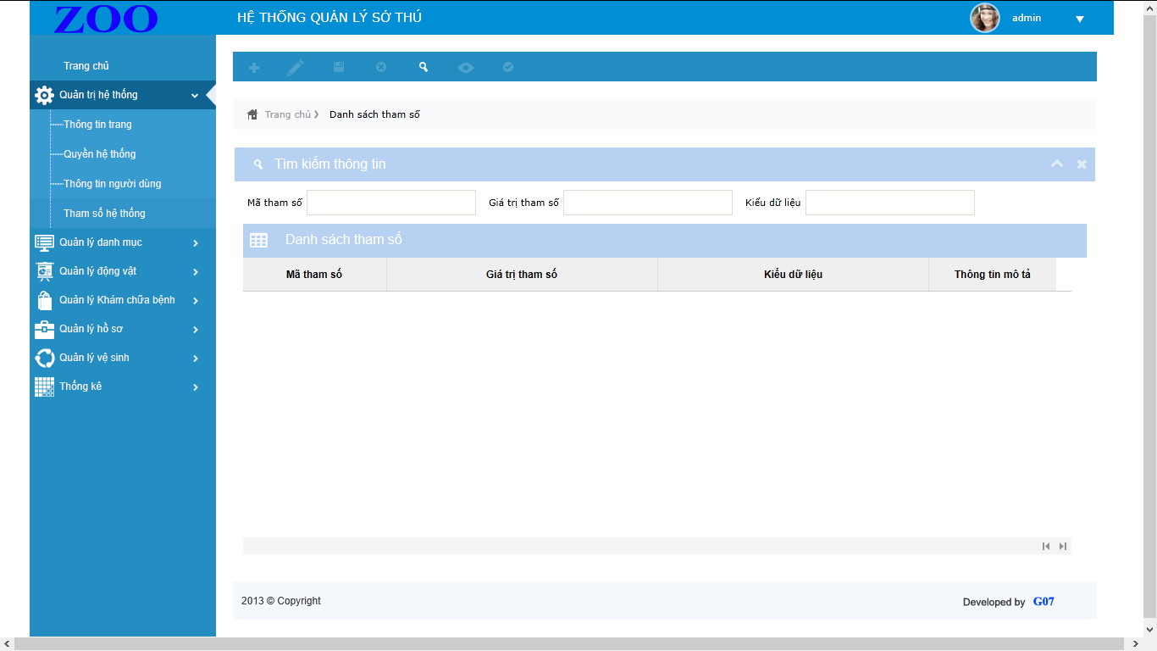

1. Chức năng

* Cho phép người dùng tìm kiếm và xem thông tin toàn bộ danh mục tham số của hệ thống.

b. Mô tả chi tiết các đối tượng trên màn hình

|  |  |  |  |  |
| --- | --- | --- | --- | --- |
| STT | Tên | Kiểu | Ý nghĩa | Ghi chú |
| 1 | txtMaThamSo | TextBox | Nhận thông tin tên mã tham số từ bàn phím |  |
| 2 | txtGiaTriThamSo | TextBox | Nhận thông tin giá trị tham số từ bàn phím |  |
| 3 | txtKieuDuLieu | TextBox | Nhận thông tin kiễu dữ liệu từ bàn phím |  |
| 4 | dtbDanhSachThamSo | Data Table | Hiển thị danh sách tham số |  |
| 5 | btnTimKiem | Button | Tìm kiếm tham số nhận vào |  |

c. Danh sách các biến cố và xử lý màn hình

|  |  |  |  |
| --- | --- | --- | --- |
| STT | Sự kiện thao tác | Kiểu đối tượng/ sự kiện | Xử lý |
| 1 | Click btnTimKiem | Data Table Load | * Kiểm tra dữ liệu nhập * Tìm kiếm dữ liệu nhập * Hiển thị dữ liệu lên data table |

* + - 1. Quyền hệ thống

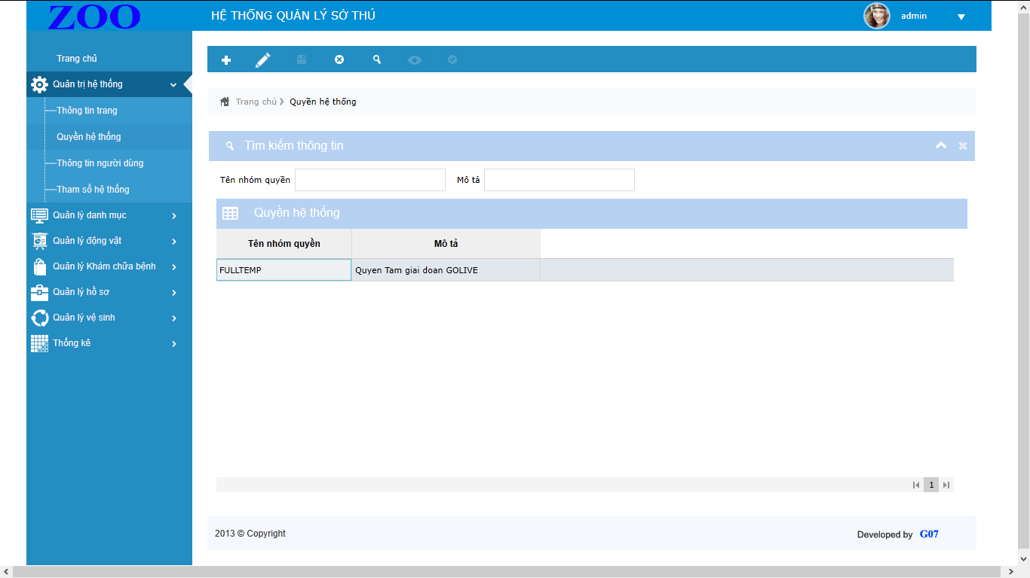

1. Chức năng

* Cho phép người dùng tìm kiếm phân quyền của các user sử dụng hệ thống. Ngoài ra còn cho phép người dùng thêm, xóa, sửa thông tin phân quyền.

b. Mô tả chi tiết các đối tượng trên màn hình

|  |  |  |  |  |
| --- | --- | --- | --- | --- |
| STT | Tên | Kiểu | Ý nghĩa | Ghi chú |
| 1 | txtTenNhomQuyen | TextBox | Nhận thông tin tên nhóm quyền từ bàn phím |  |
| 2 | txtMoTa | TextBox | Nhận thông tin mô tả từ bàn phím |  |
| 3 | dtbQuyenHeThong | Data Table | Hiển thị quyền hệ thống |  |
| 4 | btnTimKiem | Button | Tìm kiếm thông tin phân quyền dựa theo dữ liệu nhập vào |  |
| 5 | btnThem | Button | Thêm phân quyền user |  |
| 6 | btnXoa | Button | Chọn và xóa phân quyền user |  |
| 7 | tbnSua | Button | Sửa thông tin phân quyền |  |

c. Danh sách các biến cố và xử lý màn hình

|  |  |  |  |
| --- | --- | --- | --- |
| STT | Sự kiện thao tác | Kiểu đối tượng/ sự kiện | Xử lý |
| 1 | Click btnTimKiem | Data Table Load | * Kiểm tra dữ liệu nhập * Tìm kiếm dữ liệu nhập * Hiển thị dữ liệu lên data table |
| 2 | Click btnThem | Click | * Kiểm tra dữ liệu nhập * Thêm dữ liệu trang mới vào database * Hiển thị dữ liệu lên data table |
| 3 | Click btnXoa | Click | * Xóa phân quyền * Hiển thị dữ liệu lên data table |
| 4 | Click btnSua | Click | * Kiểm tra dữ liệu sửa phân quyền * Lưu thông tin cần sửa xuống database * Hiển thị dữ liệu lên data table |

**Chương IV: NHẬN XÉT KẾT LUẬN VÀ HƯỚNG PHÁT TRIỂN**

**4.1 Nhận xét**

***Ưu điểm:***

* Dự án đã hoàn thành đúng theo kế hoạch đề ra.
* Đáp ứng được căn bản các vấn đề theo yêu cầu của khách hàng.
* Chương trình dễ sử dụng.

***Nhược điểm:***

* Thiết kế giao diện chưa thực sự tốt, chưa có tính chuyên nghiệp.
* Xử lý chương trình chưa đạt được hiệu quả cao với hiệu suất công việc lớn.
* Chỉ phù hợp với cửa hàng quy mô vừa và nhỏ.
* Do project nhóm tự control nên có nhiều khoảng thời gian nhóm chưa hoàn thành đúng tiến độ.
* Đây là lần đầu tiên nhóm tham gia một project phát triển hệ thống từ khâu điều tra sơ bộ, ước lượng tính toán, đi phân tích thiết kế, hiện thực, kiểm thử nên quá trình thực hiện còn nhiều khó khăn mà từ trước tới giờ nhóm chưa từng gặp phải
* Mặc dù nhóm đã cố gắng phát triển hệ thống một cách hoàn thiện nhất nhưng trong quá trình phân tích khảo sát lấy yêu cầu rất nhiều nhưng nhóm chỉ có thể phát triển mộ module lớn gọi là quản lý sở thú (xí nghiệp động vật).

**4.2 Kết luận**

* Cách làm việc nhóm hiệu quả hơn, giải quyết vấn đề mâu thuẫn giữa các thành viên trong quá trình định hướng phát triển.
* Biết được quy trình thực tế để làm ra một phần mềm với yêu cầu của khách hàng đòi hỏi nhiều kĩ năng, đặc biệt là lấy yêu cầu khách hàng.
* Làm việc dưới môi trường thay đổi liên tục các yêu cầu của khách hàng

**4.3 Hướng phát triển**

Về cơ bản, dự án đã đạt được mục tiêu cũng như yêu cầu của khách hàng. Tuy nhiên, phần mềm đang còn sơ xài, chỉ mới đáp ứng được các yêu cầu nghiệp vụ chính và đang còn thiếu nhiều các tính năng bổ sung hỗ trợ khách hàng trong việc thao tác với phần mềm.

Nhóm có định hướng sẽ cải thiện lại phần mềm về giao diện, tính năng, tính tiện dụng cũng như phát triển thêm các dịch vụ để khách hàng có thể thuận tiện hơn trong việc sử dụng phần mềm mọi lúc mọi nơi.

Đây là một dự án rất tiềm năng có thể phát triển thành product lớn hoặc module để bán vì trên thị trường chưa có nhiều sản phẩm như vậy.

Dự án có thể thu hút nhiều nhà đầu tư trong nước và thế giới quan tâm không chỉ là bảo vệ động vật mà còn thực vật và nhiều loài sinh vật khác tránh khỏi nguy cơ rơi vào tình trạng tuyệt chủng. Chính vì vậy dự án rất tiềm năng.

**4.4 Tài Liệu Tham Khảo**

[1] Tìm hiểu về ASP.NET MVC: <http://www.asp.net/mvc/overview/getting-started>

[2]Tìm hiểu về mô hình MVC:

<https://en.wikipedia.org/wiki/Model%E2%80%93view%E2%80%93controller>

[3] Tìm hiểu về HTML: <http://www.w3schools.com/html/default.asp>

[4] Tìm hiểu về CSS: <http://www.w3schools.com/css/>